ỨNG DỤNG QUẢN LÝ ẢNH KỸ THUẬT SỐ

Giáo viên:
Lê Thanh Trọng

Sinh viên thực hiện:
16520746 – Nguyễn Văn Minh
16520069 – Trần Xuân Bắc

TPHCM, 11 – 2019
MỤC LỤC
I. Đặt vấn đề. 3
II. Mục tiêu. 3
III. Phân tích thiết kế. 4
1/ Hiện trạng tổ chức. 4
2/ Mô tả công việc từng bộ phận. 4
3/ Các yêu cầu nghiệp vụ cụ thể: 4
4/ Phân tích yêu cầu người dùng. 5
a) Mô hình usecase: 5
c) Đặc tả Usecase. 8
d) Sơ đồ tuần tự: 25
e) Sơ đồ logic. 64
f) Sơ đồ class mức phân tích. 64
IV. Kết luận. 65
1/ Kết quả đạt được. 65
2/ Hướng phát triển. 65

I. Đặt vấn đề.
Hiện nay, trước sự bùng nổ của máy ảnh cá nhân, các cá nhân, tổ chức kinh doanh trong lĩnh vực nhiếp ảnh có xu hướng tổ chức mô hình kinh doanh, hệ thống của họ lớn hơn, chuyên nghiệp hơn. Xu hướng đó đặt ra các vấn đề về quản lý hệ thống hiệu quả hơn, chính xác hơn và cần số hóa để tương thích với sự phát triển của công nghệ.
Trước nhu cầu đó, nhóm quyết định thực hiện đồ án Ứng dụng quản lý ảnh kỹ thuật số.

II. Mục tiêu.
Sau khi tiến hành khảo sát hiện trạng, tham khảo qua các quy trình quản lý của một công ty chụp ảnh trong thực tế, nhóm đưa ra các mục tiêu cho việc xây dựng ứng dụng như sau:
- Quản lý khách hàng:
+ Lưu lại thông tin của khác hàng để sử dụng trong quy trình chụp, xử lý, giao ảnh và thanh toán.
+ Sử dụng thông tin của khách hàng để tính toán đưa ra các chiến lượt giảm giá.
+ Tra cứu thông tin cho các khách hàng đã từng sử dụng dịch vụ để in lại các ảnh đã chụp hoặc cho các nhu cầu kiểm tra.
- Quản lý phiếu chụp:
+ Lưu lại thông tin yêu cầu của khách hàng, tình trạng xử lý hiện tại của phiếu chụp.
- Quản lý chương trình ưu đãi:
+ Tạo ra các chương trình ưu đãi, giảm giá cho các đối tượng khách hàng.
+ Kiểm soát, tra cứu được các chương trình ưu đãi đã và đang được áp dụng.
- Quản lý phiếu hoạch toán:
+ Tạo ra các bảng niêm yết giá.
+ Tra cứu được các bảng niêm yết giá cũ, sử dụng làm tài liệu cho các chiến lượt kinh doanh mới.
- Quản lý phiếu thanh toán:
+ Tạo phiếu thanh toán cho một phiếu chụp.
+ Tra cứu được các phiếu thanh toán cũ cho mục đích kết xuất báo cáo tài chính hay kiểm tra.
- Quản lý báo cáo:
+ Kết xuất các báo cáo để nắm tình hình kinh doanh.

III. Phân tích thiết kế.

1/ Hiện trạng tổ chức.
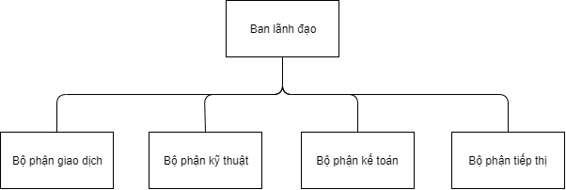

2/ Mô tả công việc từng bộ phận.
Ban lãnh đạo:
- Đưa ra các quy định cho công ty.
- Kiểm duyệt báo cáo, chươn trình ưu đãi và bảng hoạch toán.
Bộ phận giao dịch:
- Chịu trách nhiệm quản lý thông tin khách hàng và phiếu chụp.
- Là người giao ảnh cho khách và lập phiếu thanh toán.
Bộ phận kỹ thuật:
- Là người chụp ảnh, chỉnh sửa hậu kì và xác nhận các ảnh vào phiếu chụp ảnh.
- Tiến hành gửi ảnh sang cho các bên in ảnh.
Bộ phận kế toán:
- Quản lý phiếu thanh toán và bảng hoạch toán.
Bộ phận tiếp thị:
- Chịu trách nhiệm quản lý các chương trình ưu đãi, đưa ra các chiến lượt kinh doanh cho công ty.

3/ Các yêu cầu nghiệp vụ cụ thể:
Quản lý khách hàng:
- Tra cứu khách hàng.
- Thêm khách hàng mới vào hệ thống.
- Chỉnh sửa thông tin đã có của khách hàng
- Xóa khách hàng không có nhu cầu lưu thông tin lại trong hệ thống.
Quản lý phiếu chụp:
- Tra cứu phiếu chụp.
- Thêm các phiếu chụp mới cho một khách hàng trong hệ thống.
- Chỉnh sửa phiếu chụp tùy theo phân quyền nhân viên.
- Xóa phiếu chụp không còn nhu cầu lưu trữ trong hệ thống.
Quản lý chương trình ưu đãi:
- Tạo được chương trình ưu đãi áp dụng cho các phiếu thanh toán.
- Chương trình ưu đãi sẽ không thể áp dụng nữa khi hết thời hạn.
- Có thể tra cứu các chương trình ưu đãi đã tạo.
- Xóa được các chương trình ưu đãi không còn cần thiết lưu trong hệ thống.
Quản lý hoạch toán:
- Tạo được các bảng hoạch toán để áp dụng cho các phiếu thanh toán.
- Các bảng hoạch toán có thể được áp dụng hoặc không tùy theo thời điểm.
- Có thể tra cứu các bảng hoạch toán đã tạo.
- Xóa được các bảng hoạch toán đã không còn cần thiết lưu trong hệ thống.
Quản lý phiếu thanh toán:
- Tạo được phiếu thanh toán cho một phiếu chụp.
- Tra cứu được các phiếu thanh toán đã tạo.
- Cập nhật được trạng thái của phiếu thanh toán.
- Xóa các phiếu thanh toán đã không còn cần thiết lưu trữ trong hệ thống.
Quản lý báo cáo:
- Kết xuất được các báo cáo trong khoảng thời gian mong muốn.

4/ Phân tích yêu cầu người dùng.

a) Mô hình usecase:
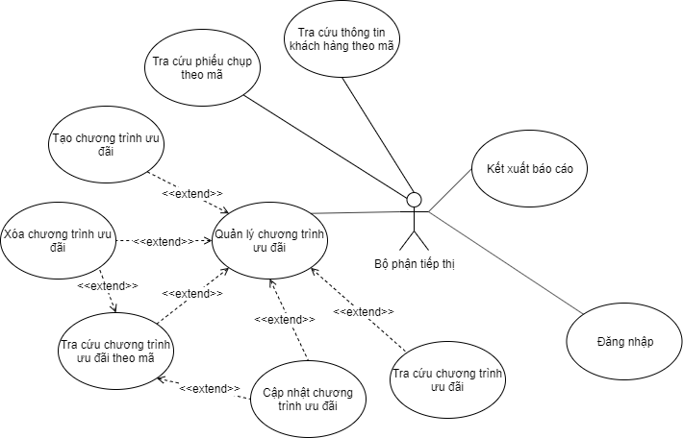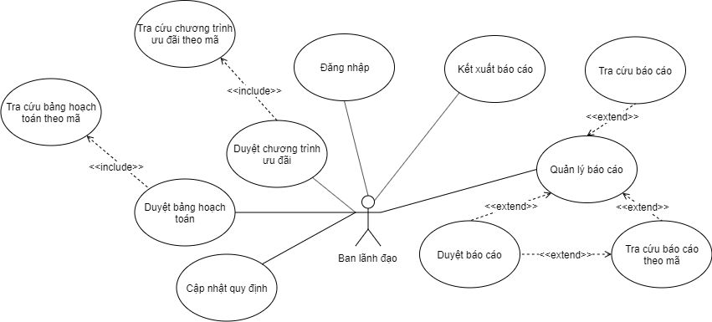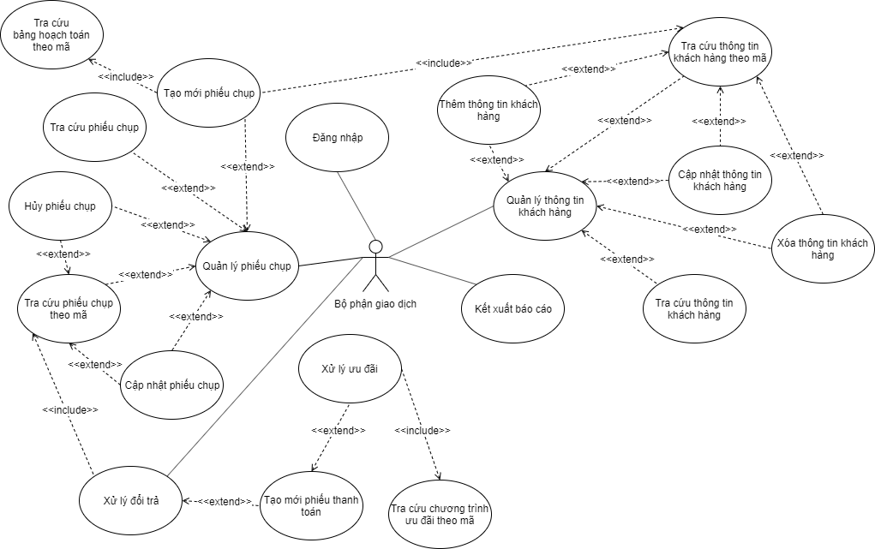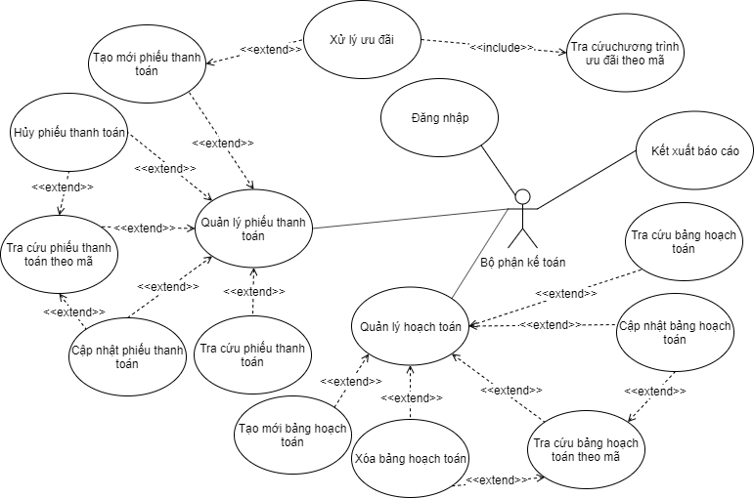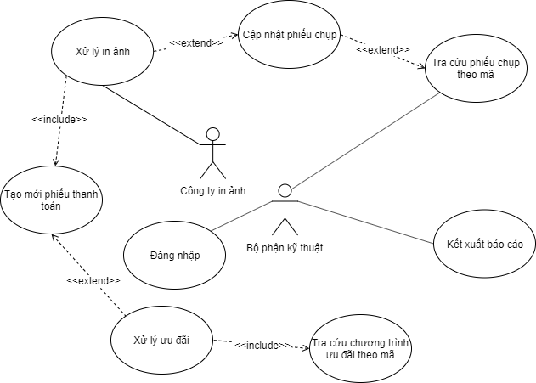
b) Danh sách các actor:
STT | Tên Actor | Ý nghĩa/Ghi chú
1 | Bộ phận tiếp thị | Là người quản lý các chương trình ưu đãi.
2 | Bộ phận giao dịch | Là người quản lý thông tin khách hàng và tiến hành lập phiếu thanh toán khi giao ảnh cho khách hàng.
3 | Bộ phận kỹ thuật | Là người cập nhật lại phiếu chụp với dữ liệu ảnh chụp.
4 | Bộ phận kế toán | Là người quản lý phiếu thanh toán và bảng hoạch toán.
5 | Ban lãnh đạo | Là người duyệt qua các chương trình ưu đãi và bảng hoạch toán cũng như quyết định các quy định của công ty.
6 | Công ty in | Là bên nhận việc in ảnh.

c) Đặc tả Usecase.
Đặc tả Use-case “Đăng nhập”
Tóm tắt
Usecase bắt đầu khi người dùng mở phần mềm. Hệ thống xác thực vai trò của người dùng trong hệ thống nhằm cung cấp quyền truy cập tương ứng.
Dòng sự kiện
Dòng sự kiện chính
1/ Hệ thống hiển thị giao diện đăng nhập.
2/ Hệ thống kiểm tra tên tài khoản và mật khẩu người dùng nhập vào.
3/ Hệ thống hiển thị giao diện phần mềm với các chức năng tương ứng trong quyền truy cập của người dùng.
Các dòng sự kiện khác
1/ Hiển thị thông báo sai tên tài khoản hay mật khẩu khi người dùng nhập vào giá trị không hợp lệ hoặc không tồn tại trong cơ sở dữ liệu.
Các yêu cầu đặc biệt
Không có.
Trạng thái hệ thống khi bắt đầu thực hiện Use-case
Phầm mềm ở máy tính cần được kết nối với cơ sở dữ liệu.
Trạng thái hệ thống sau khi thực hiện Use-case
Nếu thành công, xác nhận quyền truy cập của người dùng tại máy đã đăng nhập.
Nếu thất bại, hệ thống không thay đổi.
Điểm mở rộng
Không có.
Đặc tả Use-case “Quản lý thông tin khách hàng”
Tóm tắt
Usecase cho phép nhân viên của bộ phận giao dịch thực hiện việc quản lý thông tin của khách hàng.
Dòng sự kiện
Dòng sự kiện chính
1/ Hệ thống tải lên dữ liệu của khách hàng đã lưu lại.
2/ Hệ thống hiển thị giao diện và dữ liệu của khách hàng.
Các dòng sự kiện khác
1/ Hiển thị thông báo lỗi khi không tải được dữ liệu của khách hàng từ cơ sở dữ liệu.
Các yêu cầu đặc biệt
Không có.
Trạng thái hệ thống khi bắt đầu thực hiện Use-case
Người dùng phải đăng nhập với quyền truy cập của bộ phận giao dịch, hệ thống phải được kết nối với cơ sở dữ liệu.
Trạng thái hệ thống sau khi thực hiện Use-case
Nếu thành công, hiển thị danh sách các khách hàng đã có dữ liệu trong hệ thống.
Nếu thất bại, hệ thống không thay đổi.
Điểm mở rộng
1/ Usecase Thêm thông tin khách hàng.
2/ Usecase Xóa thông tin khách hàng.
3/ Usecase Cập nhật thông tin khách hàng.
4/ Usecase Tra cứu thông tin khách hàng.
Đặc tả Use-case “Thêm thông tin khách hàng”
Tóm tắt
Usecase cho phép nhân viên của bộ phận giao dịch thực hiện thêm thông tin của khách hàng.
Dòng sự kiện
Dòng sự kiện chính
1/ Hệ thống hiển thị yêu cầu nhập thông tin của khách hàng.
2/ Hệ thống kiểm tra các trường thông tin nhập vào.
3/ Hệ thống lưu lại thông tin của khách hàng sau khi được xác nhận.
Các dòng sự kiện khác
1/ Nếu các trường thông tin nhập vào có giá trị không hợp lệ, hệ thống báo lỗi.
Các yêu cầu đặc biệt
Không có.
Trạng thái hệ thống khi bắt đầu thực hiện Use-case
Người dùng phải đăng nhập với quyền truy cập của bộ phận giao dịch, hệ thống phải được kết nối với cơ sở dữ liệu.
Trạng thái hệ thống sau khi thực hiện Use-case
Nếu thành công, hệ thống ghi nhận lại kết quả của phiếu chụp mới.
Nếu thất bại, hệ thống không thay đổi.
Điểm mở rộng
Không có.
Đặc tả Use-case “Xóa thông tin khách hàng”
Tóm tắt
Usecase cho phép nhân viên của bộ phận giao dịch thực hiện xóa thông tin của khách hàng.
Dòng sự kiện
Dòng sự kiện chính
1/ Hệ thống kiểm tra các ràng buộc của thông tin khách hàng được chọn hủy.
2/ Hệ thống hiện thị thông báo yêu cầu xác nhận xóa thông tin khách hàng.
3/ Hệ thống tiến hành xóa thông tin khách hàng và cập nhật các nội dung liên quan (nếu có).
Các dòng sự kiện khác
1/ Nếu các ràng buộc của thông tin khách hàng được chọn không đáp ứng yêu cầu xóa, hệ thống báo lỗi.
Các yêu cầu đặc biệt
Không có.
Trạng thái hệ thống khi bắt đầu thực hiện Use-case
Người dùng phải đăng nhập với quyền truy cập của bộ phận giao dịch, hệ thống phải được kết nối với cơ sở dữ liệu.
Phần mềm đã thực hiện xong usecase Tra cứu thông tin khách hàng hoặc Quản lý thông tin khách hàng.
Trạng thái hệ thống sau khi thực hiện Use-case
Nếu thành công, hệ thống tiến hành xóa thông tin khách hàng đã chọn và các nội dung liên quan.
Nếu thất bại, hệ thống không thay đổi.
Điểm mở rộng
Không có.
Đặc tả Use-case “Tra cứu thông tin khách hàng”
Tóm tắt
Usecase cho phép nhân viên của bộ phận giao dịch và tiếp thị thực hiện việc tra cứu, tìm kiếm thông tin khách hàng.
Dòng sự kiện
Dòng sự kiện chính
1/ Hệ thống hiển thị giao diện tìm kiếm thông tin khách hàng.
2/ Hệ thống kiểm tra tính hợp lệ của mã khách hàng được nhập vào.
3/ Hệ thống trả về kết quả tìm kiếm.
Các dòng sự kiện khác
1/ Nếu các thông tin cập nhật không hợp lệ, hệ thống báo lỗi.
2/ Nếu kết quả tìm kiếm trả về là rỗng thì hệ thống hiển thị nút để kích hoạt usecase Thêm thông tin khách hàng ở phần kết quả trả về.
Các yêu cầu đặc biệt
Không có.
Trạng thái hệ thống khi bắt đầu thực hiện Use-case
Người dùng phải đăng nhập với quyền truy cập của bộ phận giao dịch hay bộ phận tiếp thị, đồng thời hệ thống phải được kết nối với cơ sở dữ liệu.
Trạng thái hệ thống sau khi thực hiện Use-case
Nếu thành công, hệ thống trả về kết quả tìm kiếm thông tin khách hàng.
Nếu thất bại, hệ thống không thay đổi.
Điểm mở rộng
1/ Thêm thông tin khách hàng.
2/ Cập nhật thông tin khách hàng.
3/ Xóa thông tin khác hàng.
Đặc tả Use-case “Cập nhật thông tin khách hàng”
Tóm tắt
Usecase cho phép nhân viên của bộ phận giao dịch thực hiện việc cập nhật thông tin của khách hàng.
Dòng sự kiện
Dòng sự kiện chính
1/ Hệ thống hiển thị thông tin các trường thông tin của khách hàng được lưu hiện tại ở dạng các trường có thể chỉnh sửa được.
2/ Hệ thống kiểm tra các thông tin được cập nhật.
3/ Hệ thống lưu lại thông tin cập nhật.
Các dòng sự kiện khác
1/ Nếu các thông tin cập nhật không hợp lệ, hệ thống báo lỗi.
Các yêu cầu đặc biệt
Không có.
Trạng thái hệ thống khi bắt đầu thực hiện Use-case
Người dùng phải đăng nhập với quyền truy cập của bộ phận giao dịch, đồng thời hệ thống phải được kết nối với cơ sở dữ liệu.
Phần mềm đã thực hiện xong usecase Tra cứu thông tin khách hàng hoặc Quản lý thông tin khách hàng.
Trạng thái hệ thống sau khi thực hiện Use-case
Nếu thành công, hệ thống cập nhật thông tin của khách hàng theo nội dung cập nhật.
Nếu thất bại, hệ thống không thay đổi.
Điểm mở rộng
Không có.
Đặc tả Use-case “Quản lý phiếu chụp”
Tóm tắt
Usecase cho phép nhân viên của bộ phận giao dịch thực hiện việc quản lý phiếu chụp.
Dòng sự kiện
Dòng sự kiện chính
1/ Hệ thống tải lên dữ liệu các phiếu chụp đã lưu lại.
2/ Hệ thống hiển thị giao diện và dữ liệu của các phiếu chụp.
Các dòng sự kiện khác
1/ Hiển thị thông báo lỗi khi không tải được dữ liệu phiếu chụp từ cơ sở dữ liệu.
Các yêu cầu đặc biệt
Không có.
Trạng thái hệ thống khi bắt đầu thực hiện Use-case
Người dùng phải đăng nhập với quyền truy cập của bộ phận giao dịch, hệ thống phải được kết nối với cơ sở dữ liệu.
Trạng thái hệ thống sau khi thực hiện Use-case
Nếu thành công, hiển thị danh sách các phiếu chụp đã lưu trong hệ thống.
Nếu thất bại, hệ thống không thay đổi.
Điểm mở rộng
1/ Usecase Tạo mới phiếu chụp.
2/ Usecase Hủy phiếu chụp.
3/ Usecase Cập nhật phiếu chụp.
4/ Usecase Tra cứu phiếu chụp.
Đặc tả Use-case “Tạo mới phiếu chụp”
Tóm tắt
Usecase cho phép nhân viên của bộ phận giao dịch thực hiện việc tạo mới phiếu chụp.
Dòng sự kiện
Dòng sự kiện chính
1/ Hệ thống hiển thị yêu cầu nhập thông tin của khách hàng.
2/ Hệ thống yêu cầu nhập thông tin ảnh chụp.
3/ Hệ thống hiển thị yếu cầu nhập các thông tin của phiếu chụp.
4/ Hệ thống kiểm tra các thông tin của phiếu chụp.
5/ Hệ thống lưu lại kết quả của phiếu chụp sau khi được xác nhận.
Các dòng sự kiện khác
1/ Nếu phiếu chụp không lưu lại được hay các thông tin nhập vào không hợp lệ, hệ thống báo lỗi.
Các yêu cầu đặc biệt
Không có.
Trạng thái hệ thống khi bắt đầu thực hiện Use-case
Người dùng phải đăng nhập với quyền truy cập của bộ phận giao dịch, hệ thống phải được kết nối với cơ sở dữ liệu.
Trạng thái hệ thống sau khi thực hiện Use-case
Nếu thành công, hệ thống ghi nhận lại kết quả của phiếu chụp mới.
Nếu thất bại, hệ thống không thay đổi.
Điểm mở rộng
Không có.
Đặc tả Use-case “Hủy phiếu chụp”
Tóm tắt
Usecase cho phép nhân viên của bộ phận giao dịch thực hiện việc hủy phiếu chụp.
Dòng sự kiện
Dòng sự kiện chính
1/ Hệ thống kiểm tra các ràng buộc của phiếu chụp được chọn hủy.
2/ Hệ thống hiện thị thông báo yêu cầu xác nhận xóa phiếu chụp.
3/ Hệ thống tiến hành xóa phiếu chụp và cập nhật các nội dung liên quan (nếu có).
Các dòng sự kiện khác
1/ Nếu các ràng buộc của phiếu được chọn không đáp ứng yêu cầu xóa, hệ thống báo lỗi.
Các yêu cầu đặc biệt
Không có.
Trạng thái hệ thống khi bắt đầu thực hiện Use-case
Người dùng phải đăng nhập với quyền truy cập của bộ phận giao dịch, hệ thống phải được kết nối với cơ sở dữ liệu.
Phần mềm đã thực hiện xong usecase Tra cứu phiếu chụp hoặc Quản lý phiếu chụp.
Trạng thái hệ thống sau khi thực hiện Use-case
Nếu thành công, hệ thống tiến hành xóa phiếu chụp đã chọn và các nội dung liên quan.
Nếu thất bại, hệ thống không thay đổi.
Điểm mở rộng
Không có.
Đặc tả Use-case “Tra cứu phiếu chụp”
Tóm tắt
Usecase cho phép nhân viên của bộ phận giao dịch, tiếp thị và kỹ thuật thực hiện việc tra cứu, tìm kiếm phiếu chụp.
Dòng sự kiện
Dòng sự kiện chính
1/ Hệ thống hiển thị giao diện tìm kiếm phiếu chụp.
2/ Hệ thống kiểm tra tính hợp lệ của mã phiếu chụp được nhập vào.
3/ Hệ thống trả về kết quả tìm kiếm.
Các dòng sự kiện khác
1/ Nếu mã phiếu chụp nhập vào không hợp lệ, hệ thống hiển thị thông báo thông tin không hợp lệ.
Các yêu cầu đặc biệt
Không có.
Trạng thái hệ thống khi bắt đầu thực hiện Use-case
Người dùng phải đăng nhập với quyền truy cập của bộ phận giao dịch, bộ phận tiếp thị hay bộ phận kỹ thuật, đồng thời hệ thống phải được kết nối với cơ sở dữ liệu.
Trạng thái hệ thống sau khi thực hiện Use-case
Nếu thành công, hệ thống trả về kết quả tìm kiếm phiếu chụp.
Nếu thất bại, hệ thống không thay đổi.
Điểm mở rộng
1/ Hủy phiếu chụp.
2/ Cập nhật phiếu chụp.
Đặc tả Use-case “Cập nhật phiếu chụp”
Tóm tắt
Usecase cho phép nhân viên của bộ phận giao dịch và bộ phận kỹ thuật thực hiện việc cập nhật thông tin, trạng thái của phiếu chụp.
Dòng sự kiện
Dòng sự kiện chính
1/ Hệ thống hiển thị thông tin các trường thông tin của phiếu chụp hiện tại ở dạng các trường có thể chỉnh sửa được.
2/ Hệ thống kiểm tra các thông tin được cập nhật.
3/ Hệ thống lưu lại các thông tin của phiếu chụp theo nội dung cập nhật.
Các dòng sự kiện khác
1/ Nếu các thông tin cập nhật không hợp lệ, hệ thống báo lỗi.
Các yêu cầu đặc biệt
Không có.
Trạng thái hệ thống khi bắt đầu thực hiện Use-case
Người dùng phải đăng nhập với quyền truy cập của bộ phận giao dịch hay bộ phận kỹ thuật, đồng thời hệ thống phải được kết nối với cơ sở dữ liệu.
Phần mềm đã thực hiện xong usecase Tra cứu phiếu chụp hoặc Quản lý phiếu chụp.
Trạng thái hệ thống sau khi thực hiện Use-case
Nếu thành công, hệ thống cập nhật thông tin của phiếu chụp theo nội dung cập nhật.
Nếu thất bại, hệ thống không thay đổi.
Điểm mở rộng
Không có.
Đặc tả Use-case “Quản lý báo cáo”
Tóm tắt
Usecase cho phép người dùng trong hệ thống thực hiện việc quản lý báo cáo.
Dòng sự kiện
Dòng sự kiện chính
1/ Hệ thống tải lên dữ liệu các bản báo cáo đã có.
2/ Hệ thống hiển thị giao diện và dữ liệu của các bản báo cáo.
Các dòng sự kiện khác
1/ Hiển thị thông báo lỗi khi không tải được dữ liệu báo cáo từ cơ sở dữ liệu.
Các yêu cầu đặc biệt
Không có.
Trạng thái hệ thống khi bắt đầu thực hiện Use-case
Người dùng phải đăng nhập với quyền truy cập của bộ bất kỳ thành phần nào trong hệ thống, hệ thống phải được kết nối với cơ sở dữ liệu.
Trạng thái hệ thống sau khi thực hiện Use-case
Nếu thành công, hiển thị danh sách các bản báo cáo đã lưu trong hệ thống.
Nếu thất bại, hệ thống không thay đổi.
Điểm mở rộng
1/ Usecase Thêm báo cáo.
2/ Usecase Xóa báo cáo.
3/ Usecase Cập nhật báo cáo.
4/ Usecase Tra cứu báo cáo.
Đặc tả Use-case “Kết xuất báo cáo”
Tóm tắt
Usecase cho phép người dùng thực hiện việc thêm bảng báo cáo mới vào hệ thống.
Dòng sự kiện
Dòng sự kiện chính
1/ Hệ thống hiển thị yêu cầu nhập thông tin của bảng báo cáo.
2/ Hệ thống kiểm tra các trường thông tin nhập vào.
3/ Hệ thống lưu lại kết quả của bảng báo cáo sau khi được xác nhận.
Các dòng sự kiện khác
1/ Nếu bảng báo cáo không lưu lại được hay các trường thông tin nhập vào không hợp lệ, hệ thống báo lỗi.
Các yêu cầu đặc biệt
Không có.
Trạng thái hệ thống khi bắt đầu thực hiện Use-case
Người dùng phải đăng nhập được vào hệ thống, hệ thống phải được kết nối với cơ sở dữ liệu.
Trạng thái hệ thống sau khi thực hiện Use-case
Nếu thành công, hệ thống ghi nhận lại kết quả của bảng báo cáo mới.
Nếu thất bại, hệ thống không thay đổi.
Điểm mở rộng
Không có.
Đặc tả Use-case “Tra cứu báo cáo”
Tóm tắt
Usecase cho phép người dùng thực hiện việc tra cứu, tìm kiếm bảng báo cáo theo mã báo cáo.
Dòng sự kiện
Dòng sự kiện chính
1/ Hệ thống hiển thị giao diện nhập mã báo cáo cần tìm.
2/ Hệ thống kiểm tra tính hợp lệ của mã báo cáo được nhập vào.
3/ Hệ thống trả về kết quả tìm kiếm.
Các dòng sự kiện khác
1/ Nếu mã báo cáo nhập vào không hợp lệ, hệ thống hiển thị thông báo thông tin không hợp lệ.
Các yêu cầu đặc biệt
Không có.
Trạng thái hệ thống khi bắt đầu thực hiện Use-case
Người dùng phải đăng nhập được vào hệ thống, đồng thời hệ thống phải được kết nối với cơ sở dữ liệu.
Phần mềm đã thực hiện xong Quản lý báo cáo.
Trạng thái hệ thống sau khi thực hiện Use-case
Nếu thành công, hệ thống trả về kết quả danh sách các báo cáo khớp với yêu cầu.
Nếu thất bại, hệ thống không thay đổi.
Điểm mở rộng
Không có.
Đặc tả Use-case “Tra cứu báo cáo theo mã”
Tóm tắt
Usecase cho phép người dùng thực hiện việc tra cứu, tìm kiếm bản báo cáo.
Dòng sự kiện
Dòng sự kiện chính
1/ Hệ thống hiển thị giao diện tìm kiếm bảng báo cáo.
2/ Hệ thống kiểm tra tính hợp lệ của mã báo cáo được nhập vào.
3/ Hệ thống trả về kết quả tìm kiếm.
Các dòng sự kiện khác
1/ Nếu mã báo cáo nhập vào không hợp lệ, hệ thống hiển thị thông báo thông tin không hợp lệ.
Các yêu cầu đặc biệt
Không có.
Trạng thái hệ thống khi bắt đầu thực hiện Use-case
Người dùng phải đăng nhập được vào hệ thống, đồng thời hệ thống phải được kết nối với cơ sở dữ liệu.
Phần mềm đã thực hiện xong Quản lý báo cáo.
Trạng thái hệ thống sau khi thực hiện Use-case
Nếu thành công, hệ thống trả về kết quả tìm bảng báo cáo.
Nếu thất bại, hệ thống không thay đổi.
Điểm mở rộng
1/ Cập nhật báo cáo.
2/ Xóa báo cáo.
Đặc tả Use-case “Quản lý chương trình ưu đãi”
Tóm tắt
Usecase cho phép nhân viên của bộ phận tiếp thị thực hiện việc quản lý các chương trình ưu đãi.
Dòng sự kiện
Dòng sự kiện chính
1/ Hệ thống tải lên dữ liệu các chương trình ưu đãi đã tạo.
2/ Hệ thống hiển thị giao diện và dữ liệu của các chương trình ưu đãi.
Các dòng sự kiện khác
1/ Hiển thị thông báo lỗi khi không tải được dữ liệu chương trình ưu đãi từ cơ sở dữ liệu.
Các yêu cầu đặc biệt
Không có.
Trạng thái hệ thống khi bắt đầu thực hiện Use-case
Người dùng phải đăng nhập với quyền truy cập của bộ phận tiếp thị, hệ thống phải được kết nối với cơ sở dữ liệu.
Trạng thái hệ thống sau khi thực hiện Use-case
Nếu thành công, hiển thị danh sách các chương trình khuyến mãi đã lưu trong hệ thống.
Nếu thất bại, hệ thống không thay đổi.
Điểm mở rộng
1/ Usecase Tạo chương trình khuyến mãi.
2/ Usecase Xóa chương trình khuyến mãi.
3/ Usecase Cập nhật chương trình khuyến mãi.
4/ Usecase Tra cứu chương trình khuyến mãi.
Đặc tả Use-case “Tạo chương trình ưu đãi”
Tóm tắt
Usecase cho phép nhân viên của bộ phận tiếp thị thực hiện tạo mới chương trình ưu đãi.
Dòng sự kiện
Dòng sự kiện chính
1/ Hệ thống hiển thị yêu cầu nhập thông tin của chương trình ưu đãi.
2/ Hệ thống kiểm tra các trường thông tin nhập vào.
3/ Hệ thống lưu lại thông tin của chương trình ưu đãi sau khi được xác nhận.
Các dòng sự kiện khác
1/ Nếu các trường thông tin nhập vào có giá trị không hợp lệ, hệ thống báo lỗi.
Các yêu cầu đặc biệt
Không có.
Trạng thái hệ thống khi bắt đầu thực hiện Use-case
Người dùng phải đăng nhập với quyền truy cập của bộ phận tiếp thị, hệ thống phải được kết nối với cơ sở dữ liệu.
Trạng thái hệ thống sau khi thực hiện Use-case
Nếu thành công, hệ thống ghi nhận lại nội dung của chương trình khuyến mãi mới.
Nếu thất bại, hệ thống không thay đổi.
Điểm mở rộng
Không có.
Đặc tả Use-case “Xóa chương trình ưu đãi”
Tóm tắt
Usecase cho phép nhân viên của bộ phận tiếp thị thực hiện xóa thông tin của chương trình ưu đãi.
Dòng sự kiện
Dòng sự kiện chính
1/ Hệ thống kiểm tra các ràng buộc của chương trình ưu đãi được chọn hủy.
2/ Hệ thống hiện thị thông báo yêu cầu xác nhận xóa chương trình ưu đãi.
3/ Hệ thống tiến hành xóa chương trình ưu đãi và cập nhật các nội dung liên quan (nếu có).
Các dòng sự kiện khác
1/ Nếu các ràng buộc của chương trình khuyến mãi được chọn không đáp ứng yêu cầu xóa, hệ thống báo lỗi.
Các yêu cầu đặc biệt
Không có.
Trạng thái hệ thống khi bắt đầu thực hiện Use-case
Người dùng phải đăng nhập với quyền truy cập của bộ phận tiếp thị, hệ thống phải được kết nối với cơ sở dữ liệu.
Phần mềm đã thực hiện xong usecase Tra cứu chương trình ưu đãi hoặc Quản lý chương trình ưu đãi.
Trạng thái hệ thống sau khi thực hiện Use-case
Nếu thành công, hệ thống tiến hành xóa chương trình ưu đãi đã chọn và các nội dung liên quan.
Nếu thất bại, hệ thống không thay đổi.
Điểm mở rộng
Không có.
Đặc tả Use-case “Tra cứu chương trình ưu đãi”
Tóm tắt
Usecase cho phép nhân viên của bộ phận giao dịch, tiếp thị, kế toán, kỹ thuật và ban lãnh đạo thực hiện việc tra cứu, tìm kiếm phiếu chụp.
Dòng sự kiện
Dòng sự kiện chính
1/ Hệ thống hiển thị giao diện tìm kiếm chương trình ưu đãi.
2/ Hệ thống kiểm tra tính hợp lệ của mã chương trình ưu đãi được nhập vào.
3/ Hệ thống trả về kết quả tìm kiếm.
Các dòng sự kiện khác
1/ Nếu mã chương trình ưu đãi nhập vào không hợp lệ, hệ thống hiển thị thông báo thông tin không hợp lệ.
Các yêu cầu đặc biệt
Không có.
Trạng thái hệ thống khi bắt đầu thực hiện Use-case
Người dùng phải đăng nhập với quyền truy cập của bộ phận giao dịch, bộ phận tiếp thị, bộ phận kế toán, bộ phận kỹ thuật hay ban lãnh đạo, đồng thời hệ thống phải được kết nối với cơ sở dữ liệu.
Trạng thái hệ thống sau khi thực hiện Use-case
Nếu thành công, hệ thống trả về kết quả tìm kiếm chương trình khuyến mãi.
Nếu thất bại, hệ thống không thay đổi.
Điểm mở rộng
1/ Xóa chương trình ưu đãi.
2/ Cập nhật chương trình ưu đãi.
Đặc tả Use-case “Cập nhật chương trình ưu đãi”
Tóm tắt
Usecase cho phép nhân viên của bộ phận tiếp thị thực hiện việc cập nhật thông tin của chương trình ưu đãi.
Dòng sự kiện
Dòng sự kiện chính
1/ Hệ thống hiển thị thông tin các trường thông tin của chương trình ưu đãi được lưu hiện tại ở dạng các trường có thể chỉnh sửa được.
2/ Hệ thống kiểm tra các thông tin được cập nhật.
3/ Hệ thống lưu lại thông tin cập nhật.
Các dòng sự kiện khác
1/ Nếu các thông tin cập nhật không hợp lệ, hệ thống báo lỗi.
Các yêu cầu đặc biệt
Không có.
Trạng thái hệ thống khi bắt đầu thực hiện Use-case
Người dùng phải đăng nhập với quyền truy cập của bộ phận tiếp thị, đồng thời hệ thống phải được kết nối với cơ sở dữ liệu.
Phần mềm đã thực hiện xong usecase Tra cứu chương trình ưu đãi hoặc Quản lý chương trình ưu đãi.
Trạng thái hệ thống sau khi thực hiện Use-case
Nếu thành công, hệ thống cập nhật thông tin của chương trình ưu đãi theo nội dung cập nhật.
Nếu thất bại, hệ thống không thay đổi.
Điểm mở rộng
Không có.
Đặc tả Use-case “Quản lý phiếu thanh toán”
Tóm tắt
Usecase cho phép nhân viên của bộ phận kế toán thực hiện việc quản lý phiếu thanh toán.
Dòng sự kiện
Dòng sự kiện chính
1/ Hệ thống tải lên dữ liệu các phiếu thanh toán có trong hệ thống.
2/ Hệ thống hiển thị giao diện và dữ liệu của các phiếu thanh toán.
Các dòng sự kiện khác
1/ Hiển thị thông báo lỗi khi không tải được dữ liệu phiếu thanh toán từ cơ sở dữ liệu.
Các yêu cầu đặc biệt
Không có.
Trạng thái hệ thống khi bắt đầu thực hiện Use-case
Người dùng phải đăng nhập với quyền truy cập của bộ phận kế toán, hệ thống phải được kết nối với cơ sở dữ liệu.
Trạng thái hệ thống sau khi thực hiện Use-case
Nếu thành công, hiển thị danh sách các phiếu thanh toán đã lưu trong hệ thống.
Nếu thất bại, hệ thống không thay đổi.
Điểm mở rộng
1/ Usecase Tạo mới phiếu thanh toán.
2/ Usecase Hủy phiếu thanh toán.
3/ Usecase Cập nhật phiếu thanh toán.
4/ Usecase Tra cứu phiếu thanh toán.
Đặc tả Use-case “Tạo mới phiếu thanh toán”
Tóm tắt
Usecase cho phép nhân viên của bộ phận kế toán thực hiện việc tạo mới phiếu thanh toán.
Dòng sự kiện
Dòng sự kiện chính
1/ Hệ thống hiển thị yêu cầu nhập thông tin của phiếu thanh toán.
2/ Hệ thống kiểm tra các trường thông tin nhập vào.
3/ Hệ thống lưu lại kết quả của phiếu thanh toán sau khi được xác nhận.
Các dòng sự kiện khác
1/ Nếu phiếu thanh toán không lưu lại được hay các trường thông tin nhập vào không hợp lệ, hệ thống báo lỗi.
Các yêu cầu đặc biệt
Không có.
Trạng thái hệ thống khi bắt đầu thực hiện Use-case
Người dùng phải đăng nhập với quyền truy cập của bộ phận kế toán, hệ thống phải được kết nối với cơ sở dữ liệu.
Trạng thái hệ thống sau khi thực hiện Use-case
Nếu thành công, hệ thống ghi nhận lại kết quả của phiếu thanh toán mới.
Nếu thất bại, hệ thống không thay đổi.
Điểm mở rộng
Không có.
Đặc tả Use-case “Hủy phiếu thanh toán”
Tóm tắt
Usecase cho phép nhân viên của bộ phận kế toán thực hiện việc hủy phiếu thanh toán.
Dòng sự kiện
Dòng sự kiện chính
1/ Hệ thống kiểm tra các ràng buộc của phiếu thanh toán được chọn hủy.
2/ Hệ thống hiện thị thông báo yêu cầu xác nhận xóa phiếu thanh toán.
3/ Hệ thống tiến hành xóa phiếu thanh toán và cập nhật các nội dung liên quan (nếu có).
Các dòng sự kiện khác
1/ Nếu các ràng buộc của phiếu được chọn không đáp ứng yêu cầu xóa, hệ thống báo lỗi.
Các yêu cầu đặc biệt
Không có.
Trạng thái hệ thống khi bắt đầu thực hiện Use-case
Người dùng phải đăng nhập với quyền truy cập của bộ phận kế toán, hệ thống phải được kết nối với cơ sở dữ liệu.
Phần mềm đã thực hiện xong usecase Tra cứu phiếu thanh toán hoặc Quản lý phiếu thanh toán.
Trạng thái hệ thống sau khi thực hiện Use-case
Nếu thành công, hệ thống tiến hành xóa phiếu thanh toán đã chọn và các nội dung liên quan.
Nếu thất bại, hệ thống không thay đổi.
Điểm mở rộng
Không có.
Đặc tả Use-case “Tra cứu phiếu thanh toán”
Tóm tắt
Usecase cho phép nhân viên của bộ phận kế toán thực hiện việc tra cứu, tìm kiếm phiếu thanh toán.
Dòng sự kiện
Dòng sự kiện chính
1/ Hệ thống hiển thị giao diện tìm kiếm phiếu thanh toán.
2/ Hệ thống kiểm tra tính hợp lệ của mã phiếu thanh toán được nhập vào.
3/ Hệ thống trả về kết quả tìm kiếm.
Các dòng sự kiện khác
1/ Nếu mã phiếu thanh toán nhập vào không hợp lệ, hệ thống hiển thị thông báo thông tin không hợp lệ.
Các yêu cầu đặc biệt
Không có.
Trạng thái hệ thống khi bắt đầu thực hiện Use-case
Người dùng phải đăng nhập với quyền truy cập của bộ phận kế toán, đồng thời hệ thống phải được kết nối với cơ sở dữ liệu.
Trạng thái hệ thống sau khi thực hiện Use-case
Nếu thành công, hệ thống trả về kết quả tìm kiếm phiếu thanh toán.
Nếu thất bại, hệ thống không thay đổi.
Điểm mở rộng
1/ Hủy phiếu thanh toán.
2/ Cập nhật phiếu thanh toán.
Đặc tả Use-case “Cập nhật phiếu thanh toán”
Tóm tắt
Usecase cho phép nhân viên của bộ phận kế toán thực hiện việc cập nhật thông tin, trạng thái của phiếu thanh toán.
Dòng sự kiện
Dòng sự kiện chính
1/ Hệ thống hiển thị thông tin các trường thông tin của phiếu thanh toán hiện tại ở dạng các trường có thể chỉnh sửa được.
2/ Hệ thống kiểm tra các thông tin được cập nhật.
3/ Hệ thống lưu lại các thông tin của phiếu thanh toán theo nội dung cập nhật.
Các dòng sự kiện khác
1/ Nếu các thông tin cập nhật không hợp lệ, hệ thống báo lỗi.
Các yêu cầu đặc biệt
Không có.
Trạng thái hệ thống khi bắt đầu thực hiện Use-case
Người dùng phải đăng nhập với quyền truy cập của bộ phận kế toán, đồng thời hệ thống phải được kết nối với cơ sở dữ liệu.
Phần mềm đã thực hiện xong usecase Tra cứu phiếu thanh toán hoặc Quản lý phiếu thanh toán.
Trạng thái hệ thống sau khi thực hiện Use-case
Nếu thành công, hệ thống cập nhật thông tin của phiếu thanh toán theo nội dung cập nhật.
Nếu thất bại, hệ thống không thay đổi.
Điểm mở rộng
Không có.
Đặc tả Use-case “Quản lý hoạch toán”
Tóm tắt
Usecase cho phép nhân viên của bộ phận kế toán thực hiện việc quản lý hoạch toán.
Dòng sự kiện
Dòng sự kiện chính
1/ Hệ thống tải lên dữ liệu các bảng hoạch toán có trong hệ thống.
2/ Hệ thống hiển thị giao diện và dữ liệu của các bảng hoạch toán.
Các dòng sự kiện khác
1/ Hiển thị thông báo lỗi khi không tải được dữ liệu bảng hoạch toán từ cơ sở dữ liệu.
Các yêu cầu đặc biệt
Không có.
Trạng thái hệ thống khi bắt đầu thực hiện Use-case
Người dùng phải đăng nhập với quyền truy cập của bộ phận kế toán, hệ thống phải được kết nối với cơ sở dữ liệu.
Trạng thái hệ thống sau khi thực hiện Use-case
Nếu thành công, hiển thị danh sách các bảng hoạch toán đã lưu trong hệ thống.
Nếu thất bại, hệ thống không thay đổi.
Điểm mở rộng
1/ Usecase Tạo mới bảng hoạch toán.
2/ Usecase Xóa bảng hoạch toán.
3/ Usecase Cập nhật bảng hoạch toán.
4/ Usecase Tra cứu bảng hoạch toán.
Đặc tả Use-case “Tạo mới bảng hoạch toán”
Tóm tắt
Usecase cho phép nhân viên của bộ phận kế toán thực hiện việc tạo mới bảng hoạch toán.
Dòng sự kiện
Dòng sự kiện chính
1/ Hệ thống hiển thị yêu cầu nhập thông tin của bảng hoạch toán.
2/ Hệ thống kiểm tra các trường thông tin nhập vào.
3/ Hệ thống lưu lại kết quả của bảng hoạch toán sau khi được xác nhận.
Các dòng sự kiện khác
1/ Nếu bảng hoạch toán không lưu lại được hay các trường thông tin nhập vào không hợp lệ, hệ thống báo lỗi.
Các yêu cầu đặc biệt
Không có.
Trạng thái hệ thống khi bắt đầu thực hiện Use-case
Người dùng phải đăng nhập với quyền truy cập của bộ phận kế toán, hệ thống phải được kết nối với cơ sở dữ liệu.
Trạng thái hệ thống sau khi thực hiện Use-case
Nếu thành công, hệ thống ghi nhận lại kết quả của bảng hoạch toán mới.
Nếu thất bại, hệ thống không thay đổi.
Điểm mở rộng
Không có.
Đặc tả Use-case “Xóa bảng hoạch toán”
Tóm tắt
Usecase cho phép nhân viên của bộ phận kế toán thực hiện việc xóa bảng hoạch toán.
Dòng sự kiện
Dòng sự kiện chính
1/ Hệ thống kiểm tra các ràng buộc của bảng hoạch toán được chọn xóa.
2/ Hệ thống hiện thị thông báo yêu cầu xác nhận xóa bảng hoạch toán.
3/ Hệ thống tiến hành xóa bảng hoạch toán và cập nhật các nội dung liên quan (nếu có).
Các dòng sự kiện khác
1/ Nếu các ràng buộc của bảng hoạch toán được chọn không đáp ứng yêu cầu xóa, hệ thống báo lỗi.
Các yêu cầu đặc biệt
Không có.
Trạng thái hệ thống khi bắt đầu thực hiện Use-case
Người dùng phải đăng nhập với quyền truy cập của bộ phận kế toán, hệ thống phải được kết nối với cơ sở dữ liệu.
Phần mềm đã thực hiện xong usecase Tra cứu bảng hoạch toán hoặc Quản lý bảng hoạch toán.
Trạng thái hệ thống sau khi thực hiện Use-case
Nếu thành công, hệ thống tiến hành xóa bảng hoạch toán đã chọn và các nội dung liên quan.
Nếu thất bại, hệ thống không thay đổi.
Điểm mở rộng
Không có.
Đặc tả Use-case “Tra cứu bảng hoạch toán”
Tóm tắt
Usecase cho phép nhân viên của bộ phận kế toán hay ban lãnh đạo thực hiện việc tra cứu, tìm kiếm bảng hoạch toán.
Dòng sự kiện
Dòng sự kiện chính
1/ Hệ thống hiển thị giao diện tìm kiếm bảng hoạch toán.
2/ Hệ thống kiểm tra tính hợp lệ của mã bảng hoạch toán được nhập vào.
3/ Hệ thống trả về kết quả tìm kiếm.
Các dòng sự kiện khác
1/ Nếu mã bảng hoạch toán nhập vào không hợp lệ, hệ thống hiển thị thông báo thông tin không hợp lệ.
Các yêu cầu đặc biệt
Không có.
Trạng thái hệ thống khi bắt đầu thực hiện Use-case
Người dùng phải đăng nhập với quyền truy cập của bộ phận kế toán hay ban lãnh đạo, đồng thời hệ thống phải được kết nối với cơ sở dữ liệu.
Trạng thái hệ thống sau khi thực hiện Use-case
Nếu thành công, hệ thống trả về kết quả tìm bảng hoạch toán.
Nếu thất bại, hệ thống không thay đổi.
Điểm mở rộng
1/ Xóa bảng hoạch toán.
2/ Cập nhật bảng hoạch toán.
Đặc tả Use-case “Cập nhật bảng hoạch toán”
Tóm tắt
Usecase cho phép nhân viên của bộ phận kế toán thực hiện việc cập nhật thông tin của bảng hoạch toán.
Dòng sự kiện
Dòng sự kiện chính
1/ Hệ thống hiển thị thông tin các trường thông tin của bảng hoạch toán hiện tại ở dạng các trường có thể chỉnh sửa được.
2/ Hệ thống kiểm tra các thông tin được cập nhật.
3/ Hệ thống lưu lại các thông tin của bảng hoạch toán theo nội dung cập nhật.
Các dòng sự kiện khác
1/ Nếu các thông tin cập nhật không hợp lệ, hệ thống báo lỗi.
Các yêu cầu đặc biệt
Không có.
Trạng thái hệ thống khi bắt đầu thực hiện Use-case
Người dùng phải đăng nhập với quyền truy cập của bộ phận kế toán, đồng thời hệ thống phải được kết nối với cơ sở dữ liệu.
Phần mềm đã thực hiện xong usecase Tra cứu bảng hoạch toán hoặc Quản lý bảng hoạch toán.
Trạng thái hệ thống sau khi thực hiện Use-case
Nếu thành công, hệ thống cập nhật thông tin của bảng hoạch toán theo nội dung cập nhật.
Nếu thất bại, hệ thống không thay đổi.
Điểm mở rộng
1/ Tra cứu bảng hoạch toán.
Đặc tả Use-case “Xử lý đổi trả”
Tóm tắt
Usecase cho phép nhân viên của bộ phận giao dịch thực hiện quy trình đổi trả (giao hàng).
Dòng sự kiện
Dòng sự kiện chính
1/ Hệ thống yêu cầu nhập vào phiếu chụp cần thực hiện đổi trả.
2/ Hệ thống kiểm tra phiếu chụp được nhập vào trong cơ sở dữ liệu.
3/ Hệ thống hiển thị trạng thái của phiếu chụp và các dạng cập nhật ứng với quy trình đổi trả (khách hàng yêu cầu in thêm hoặc thực hiện xử lý và in lại ảnh).
4/ Hệ thống cập nhật trạng thái phiếu chụp sau xử lý đổi trả.
5/ Hệ thống kiểm tra lại trạng thái của phiếu chụp.
6/ Nếu trạng thái cập nhật là giao hàng thì lập tức chuyển sang usecase tạo mới phiếu thanh toán sau khi xác nhận.
Các dòng sự kiện khác
1/ Nếu phiếu chụp ở trạng thái chưa có ảnh, chưa xử lý xong hoặc chưa được in thì không cho phép tiến hành chuyển trạng thái thành giao hàng, yêu cầu in lại hoặc yêu cầu xử lý lại.
2/ Nếu trạng thái của phiếu chụp không cập nhật được thì tiến hành thông báo lỗi.
Các yêu cầu đặc biệt
Không có.
Trạng thái hệ thống khi bắt đầu thực hiện Use-case
Người dùng phải đăng nhập với quyền truy cập của bộ phận giao dịch, hệ thống phải được kết nối với cơ sở dữ liệu.
Trạng thái hệ thống sau khi thực hiện Use-case
Nếu thực hiện thành công, hệ thống lưu lại kết quả cập nhật của phiếu chụp (và ghi nhận thêm phiếu thanh toán vào hệ thống nếu có).
Nếu thất bại, hệ thống không thay đổi.
Điểm mở rộng
1/ Usecase tọa mới phiếu thanh toán.
Đặc tả Use-case “Xử lý in ảnh”
Tóm tắt
Usecase cho phép nhân viên của bộ phận kỹ thuật xử lý việc in ảnh.
Dòng sự kiện
Dòng sự kiện chính
1/ Hệ thống kiểm tra trạng thái của phiếu chụp.
2/ Hệ thống tiến hành gửi ảnh cho phía công ty in và cập nhật trạng thái của phiếu chụp.
3/ Hệ thống hiển thị giao diện tạo phiếu thanh toán cho chi phí in ảnh.
4/ Hệ thống cập nhật lại thông tin phiếu chụp.
Các dòng sự kiện khác
1/ Nếu trạng thái của phiếu chụp không phải là đã xử lý xong thì thông báo lỗi.
2/ Nếu công ty ảnh trả về kết quả ảnh không hợp lệ tiến hành cập nhật trạng thái phiếu chụp thành đã có ảnh (chưa xử lý xong).
Các yêu cầu đặc biệt
Không có.
Trạng thái hệ thống khi bắt đầu thực hiện Use-case
Người dùng phải đăng nhập với quyền truy cập của bộ phận kỹ thuật, hệ thống phải được kết nối với cơ sở dữ liệu.
Trạng thái hệ thống sau khi thực hiện Use-case
Nếu thành công, cập nhật lại trạng thái của phiếu chụp thành đã in và lưu lại vào hệ thống cùng với phiếu thanh toán tương ứng.
Nếu thất bại, hệ thống không thay đổi.
Điểm mở rộng
Không có.
Đặc tả Use-case “Cập nhật quy định”
Tóm tắt
Usecase cho phép ban lãnh đạo cập nhật các quy định của công ty.
Dòng sự kiện
Dòng sự kiện chính
1/ Hệ thống tải lên danh sách quy định của công ty.
2/ Hệ thống hiển thị các quy định ở dạng các trường có thể thay đổi.
3/ Hệ thống kiểm tra các trường có thay đổi.
4/ Hệ thống lưu lại trạng thái của các quy định theo giá trị hiện tại (sau thay đổi nếu có).
Các dòng sự kiện khác
1/ Nếu giá trị thay đổi quy định không hợp lệ, hệ thống báo lỗi.
Các yêu cầu đặc biệt
Không có.
Trạng thái hệ thống khi bắt đầu thực hiện Use-case
Người dùng phải đăng nhập với quyền truy cập ban lãnh đạo, hệ thống phải được kết nối với cơ sở dữ liệu.
Trạng thái hệ thống sau khi thực hiện Use-case
Nếu thành công, lưu lại trạng thái cập nhật của các quy định.
Nếu thất bại, hệ thống không thay đổi.
Điểm mở rộng
Không có.
Đặc tả Use-case “Duyệt báo cáo”
Tóm tắt
Usecase cho phép ban lãnh duyệt báo cáo.
Dòng sự kiện
Dòng sự kiện chính
1/ Hệ thống hiển thị giao diện tìm kiếm báo cáo.
2/ Hệ thống trả về bảng báo cáo cần duyệt.
3/ Hệ thống chuyển trạng thái của báo cáo thành đã duyệt.
Các dòng sự kiện khác
1/ Nếu không lưu lại được trạng thái mới cho báo cáo, hệ thống báo lỗi.
Các yêu cầu đặc biệt
Không có.
Trạng thái hệ thống khi bắt đầu thực hiện Use-case
Người dùng phải đăng nhập với quyền truy cập ban lãnh đạo, hệ thống phải được kết nối với cơ sở dữ liệu.
Trạng thái hệ thống sau khi thực hiện Use-case
Nếu thành công, lưu lại trạng thái mới của báo cáo.
Nếu thất bại, hệ thống không thay đổi.
Điểm mở rộng
Không có.
Đặc tả Use-case “Duyệt chương trình ưu đãi”
Tóm tắt
Usecase cho phép ban lãnh duyệt chương trình ưu đãi.
Dòng sự kiện
Dòng sự kiện chính
1/ Hệ thống hiển thị giao diện tìm kiếm chương trình ưu đãi.
2/ Hệ thống trả về chương trình ưu đãi cần duyệt.
3/ Hệ thống chuyển trạng thái của chương trình ưu đãi thành đã duyệt.
Các dòng sự kiện khác
1/ Nếu không lưu lại được trạng thái mới cho chương trình ưu đãi, hệ thống báo lỗi.
Các yêu cầu đặc biệt
Không có.
Trạng thái hệ thống khi bắt đầu thực hiện Use-case
Người dùng phải đăng nhập với quyền truy cập ban lãnh đạo, hệ thống phải được kết nối với cơ sở dữ liệu.
Trạng thái hệ thống sau khi thực hiện Use-case
Nếu thành công, lưu lại trạng thái mới của chương trình ưu đãi.
Nếu thất bại, hệ thống không thay đổi.
Điểm mở rộng
Không có.
Đặc tả Use-case “Duyệt bảng hoạch toán”
Tóm tắt
Usecase cho phép ban lãnh duyệt bảng hoạch toán.
Dòng sự kiện
Dòng sự kiện chính
1/ Hệ thống hiển thị giao diện tìm kiếm bảng hoạch toán.
2/ Hệ thống trả về bảng hoạch toán cần duyệt.
3/ Hệ thống chuyển trạng thái của bảng hoạch toán thành đã duyệt.
Các dòng sự kiện khác
1/ Nếu không lưu lại được trạng thái mới cho bảng hoạch toán, hệ thống báo lỗi.
Các yêu cầu đặc biệt
Không có.
Trạng thái hệ thống khi bắt đầu thực hiện Use-case
Người dùng phải đăng nhập với quyền truy cập ban lãnh đạo, hệ thống phải được kết nối với cơ sở dữ liệu.
Trạng thái hệ thống sau khi thực hiện Use-case
Nếu thành công, lưu lại trạng thái mới của bảng hoạch toán.
Nếu thất bại, hệ thống không thay đổi.
Điểm mở rộng
Không có.

d) Sơ đồ tuần tự:
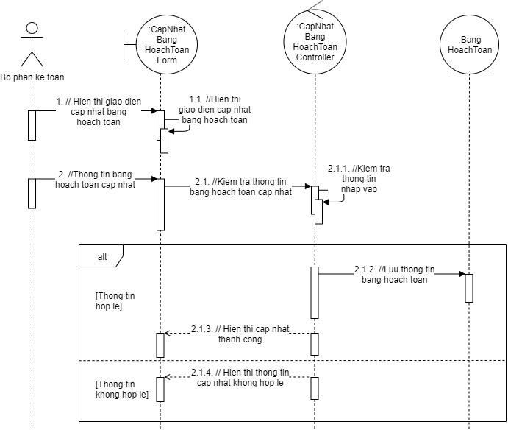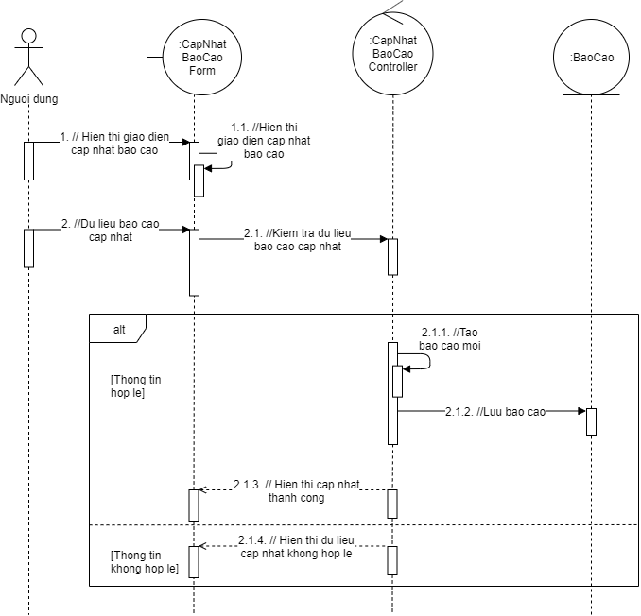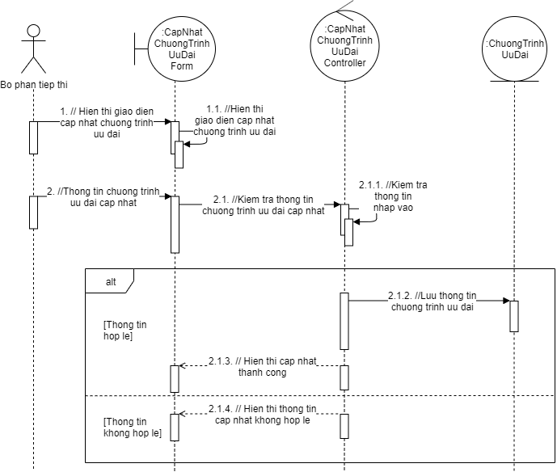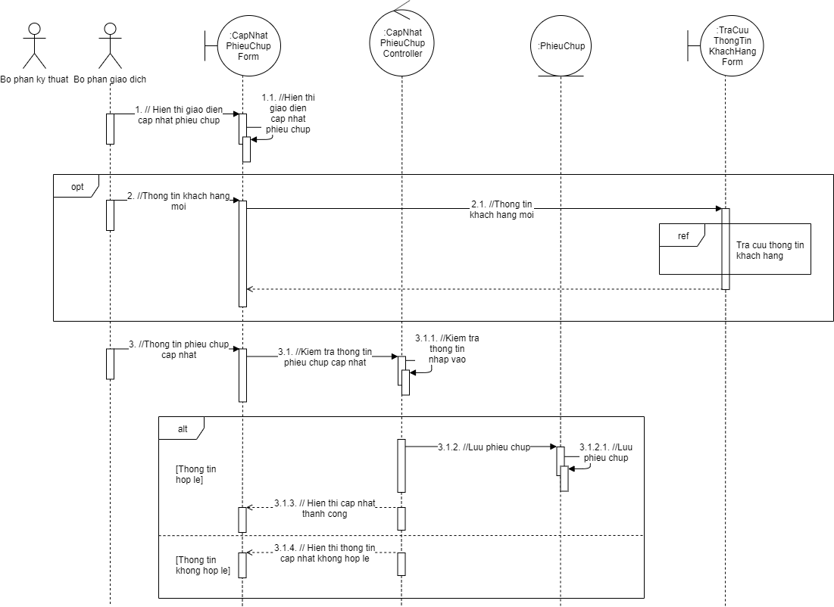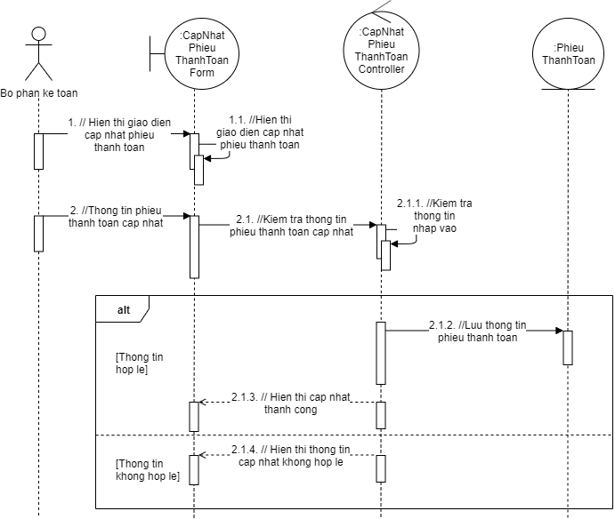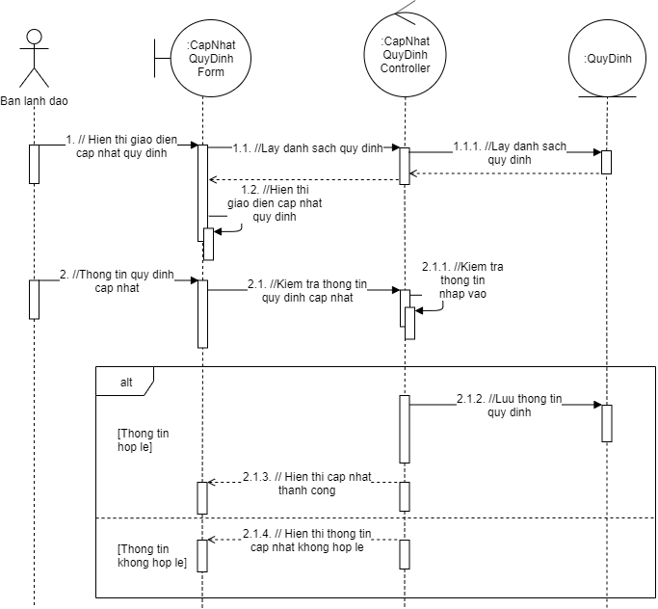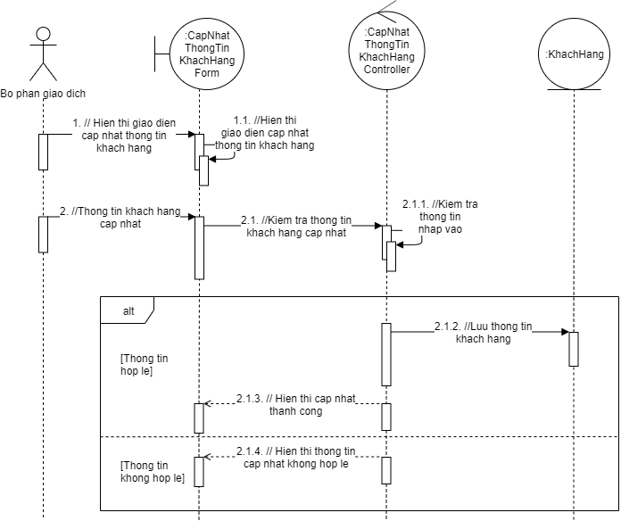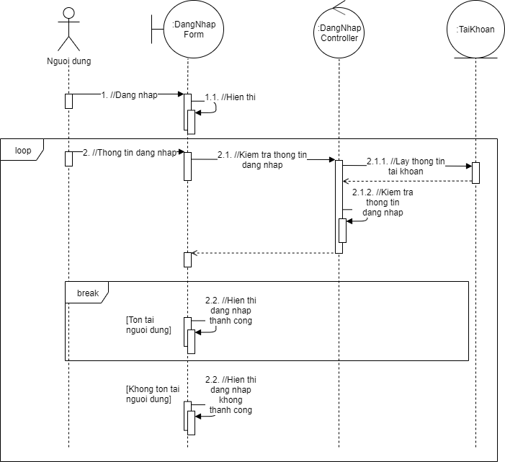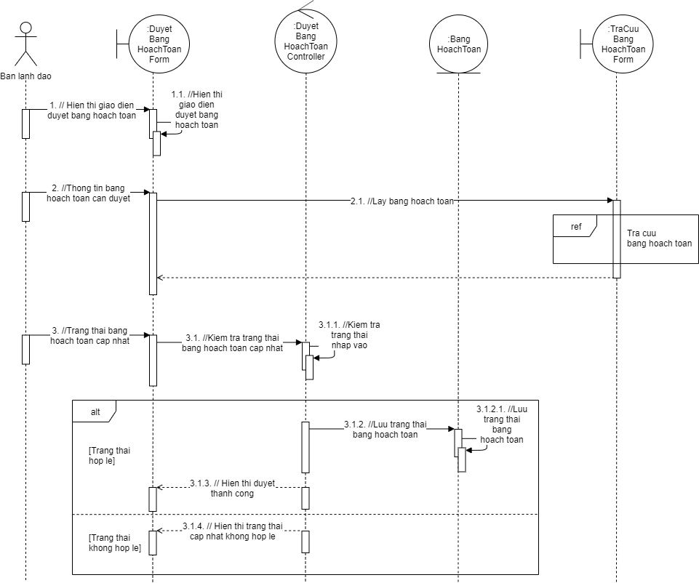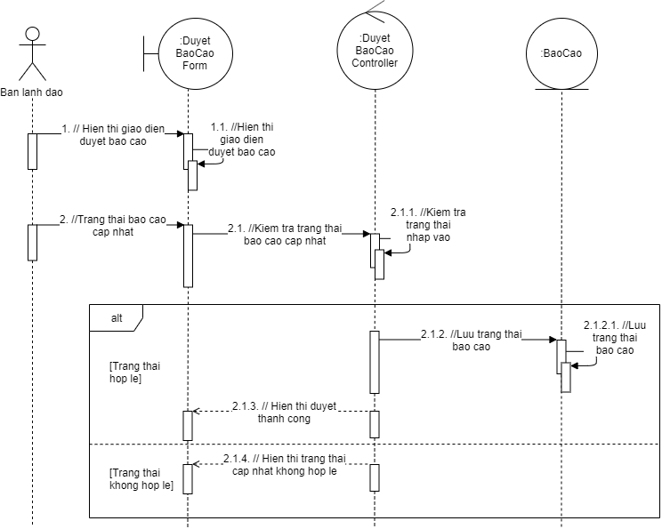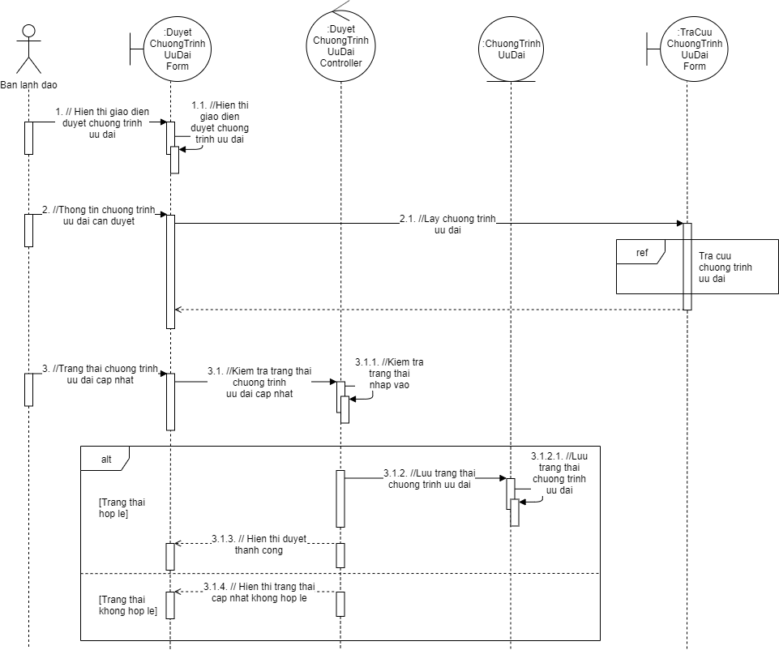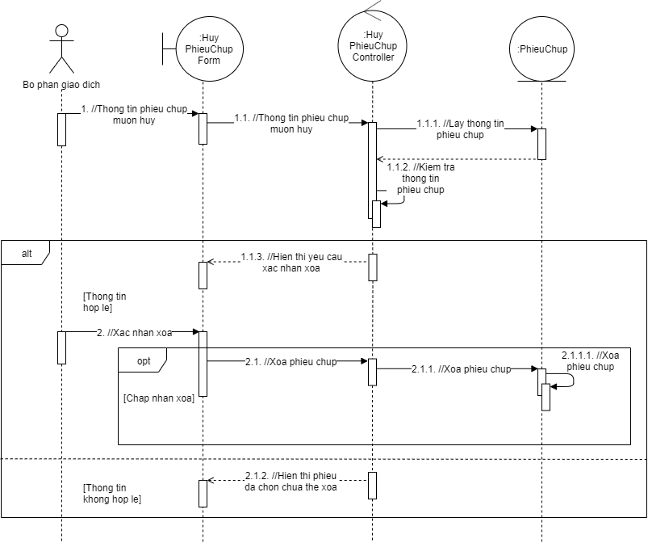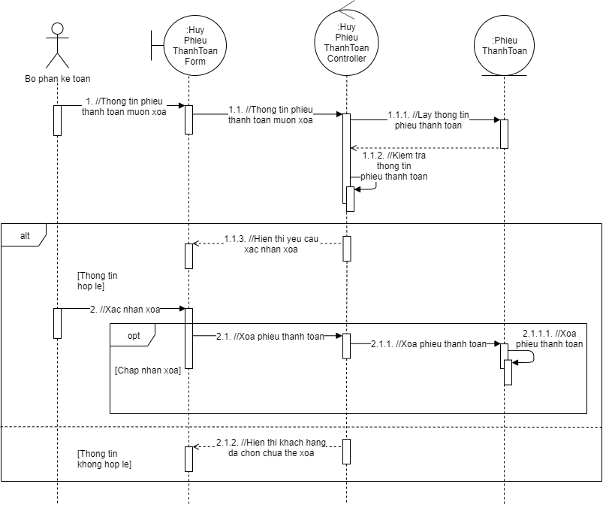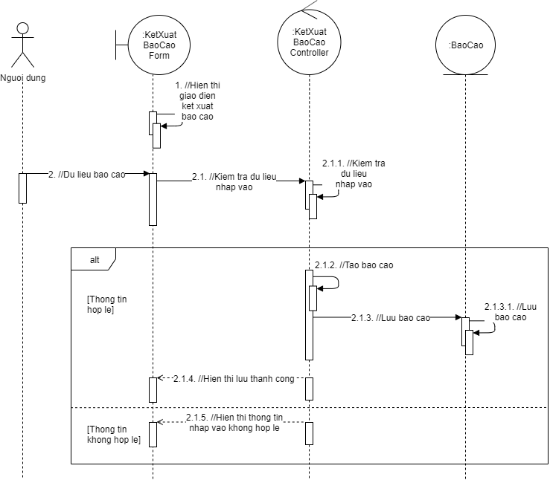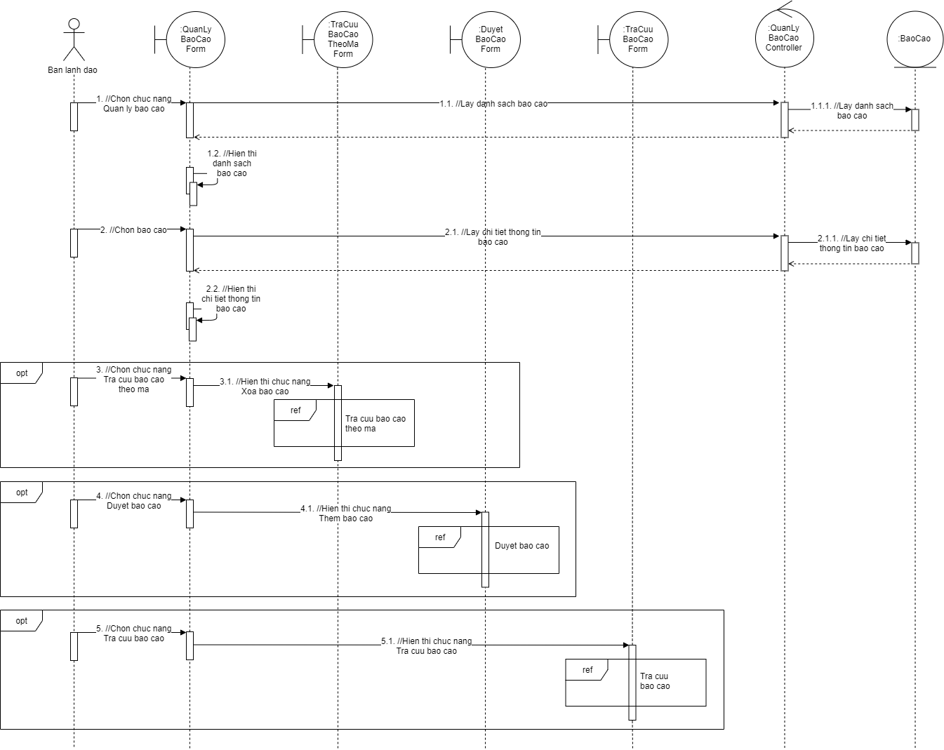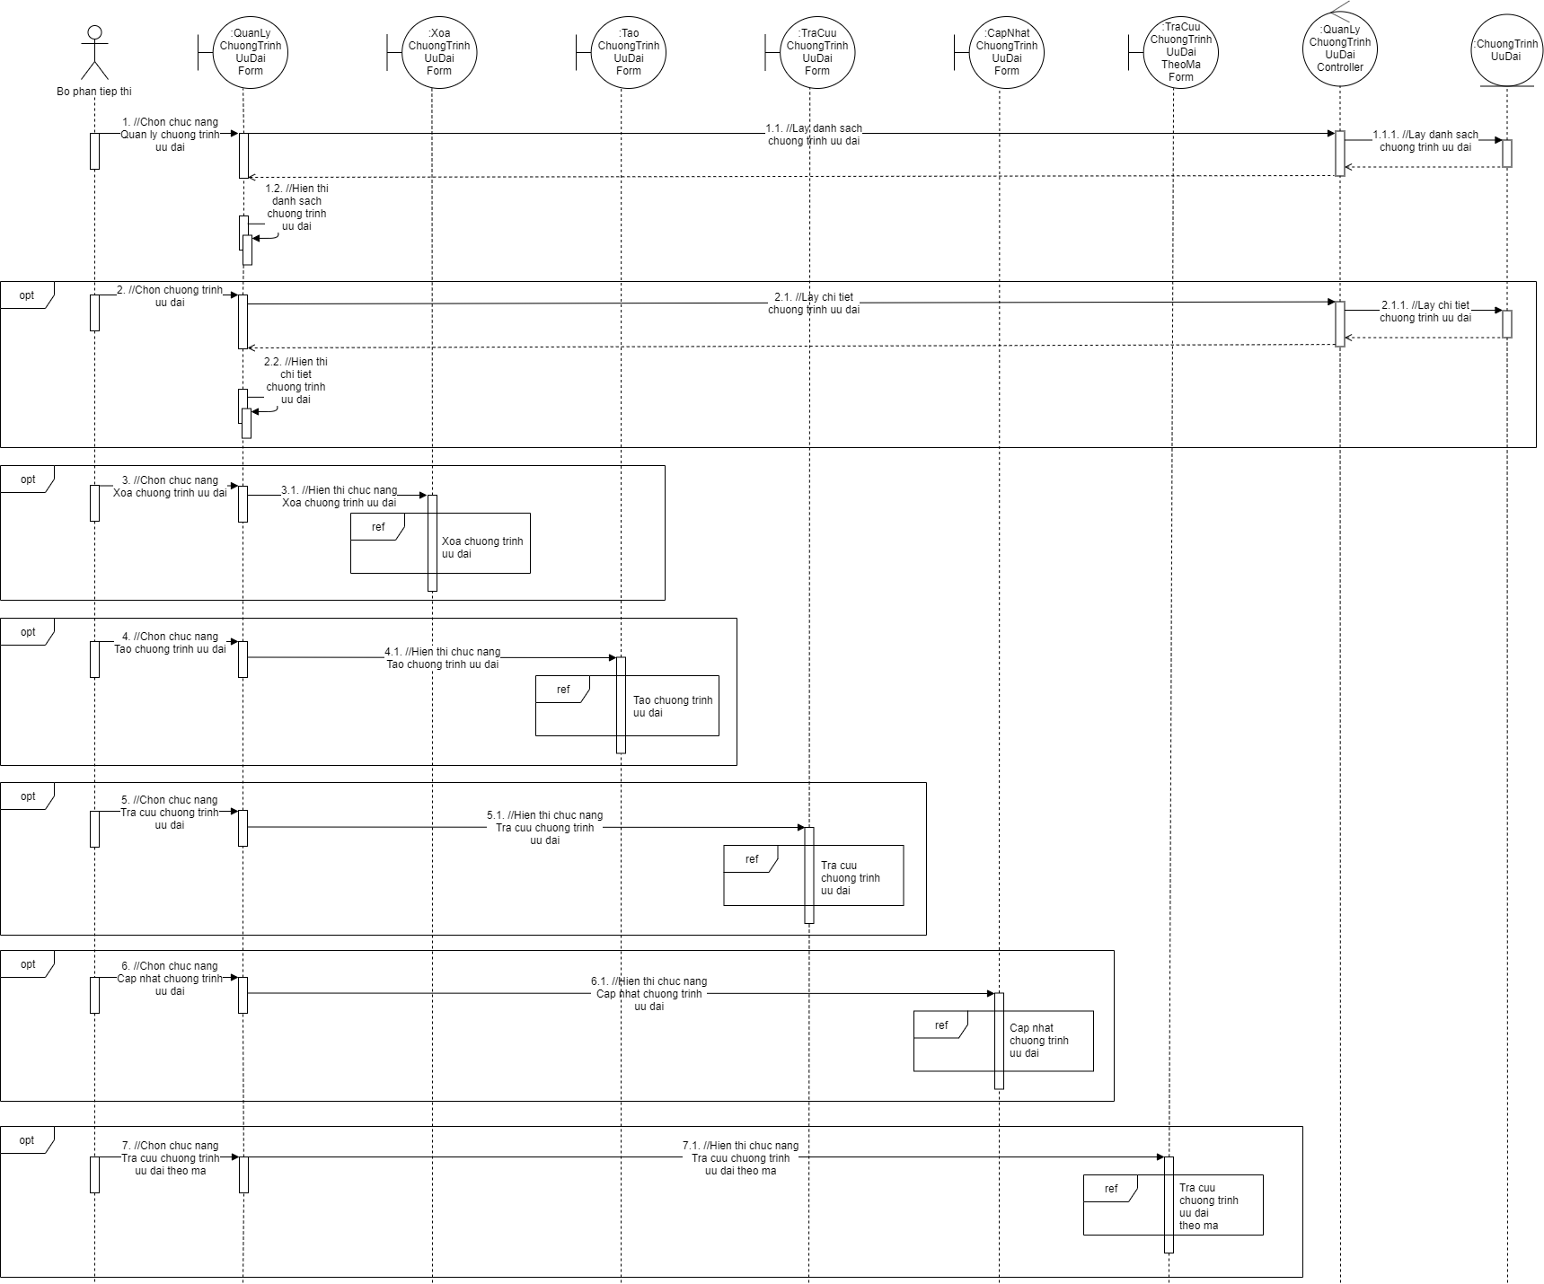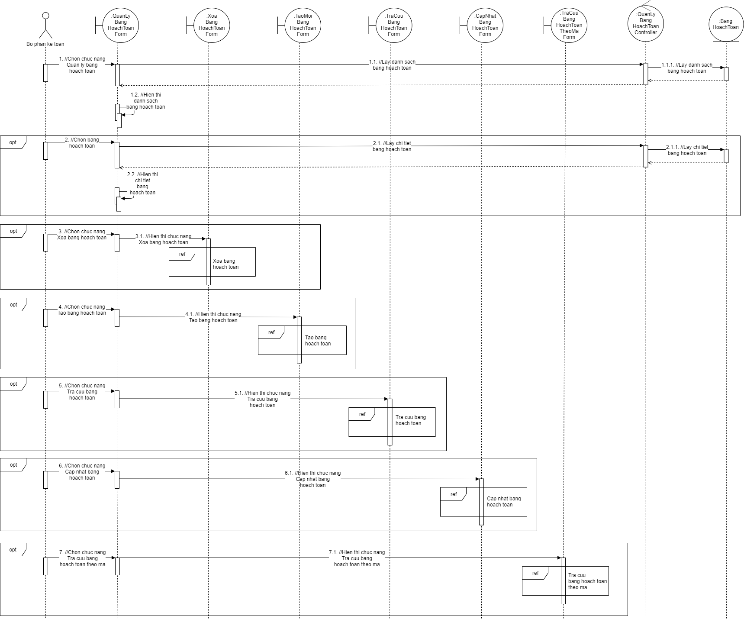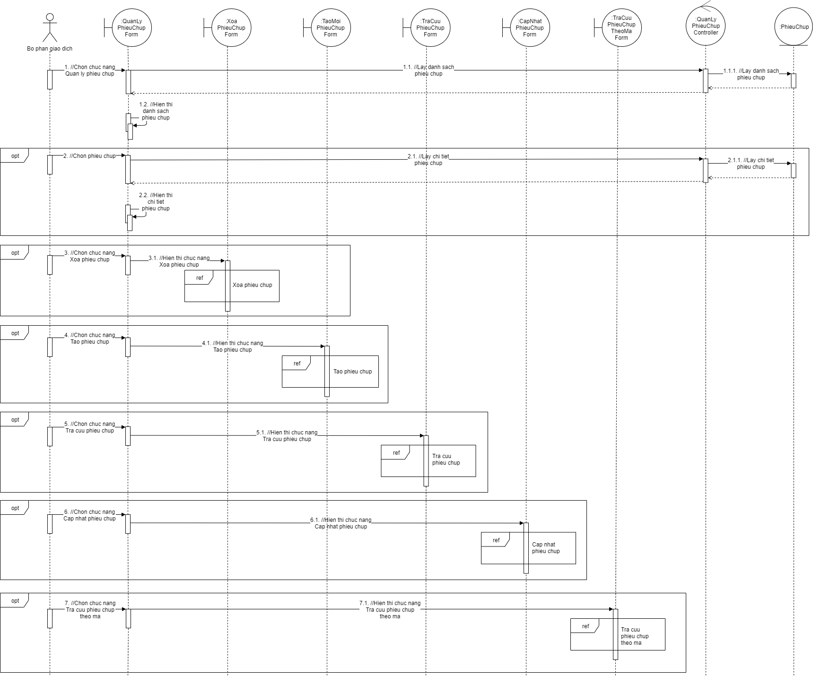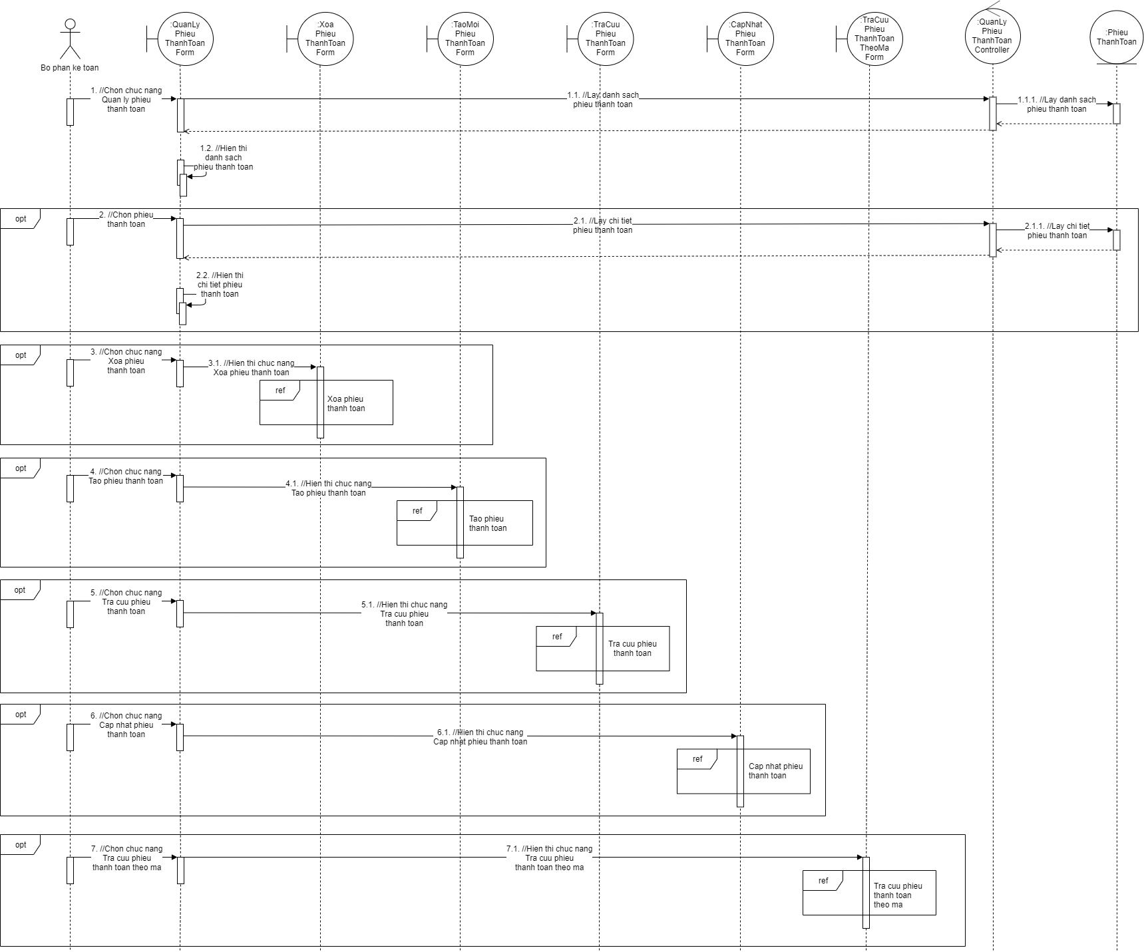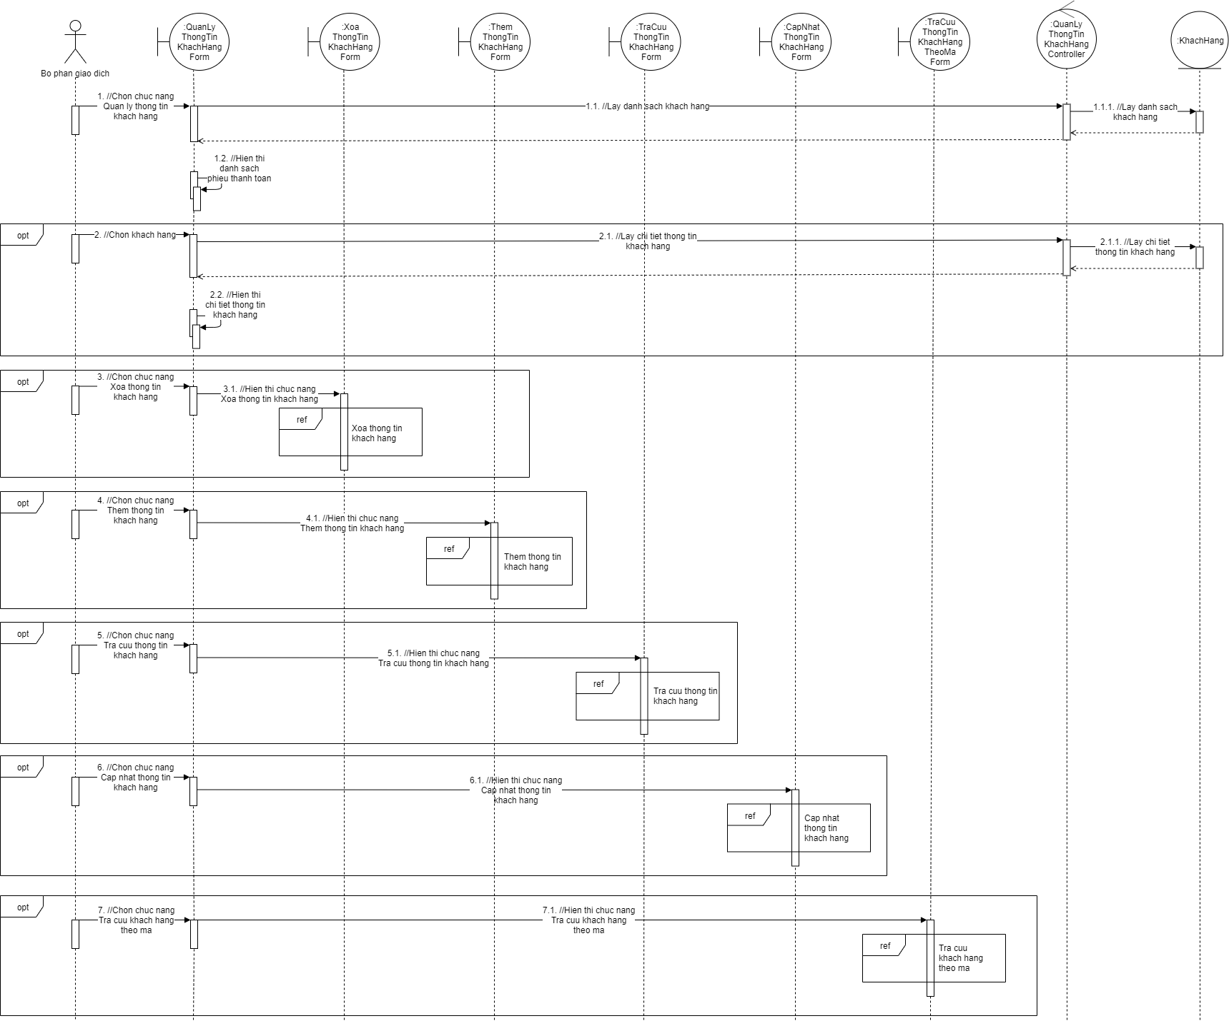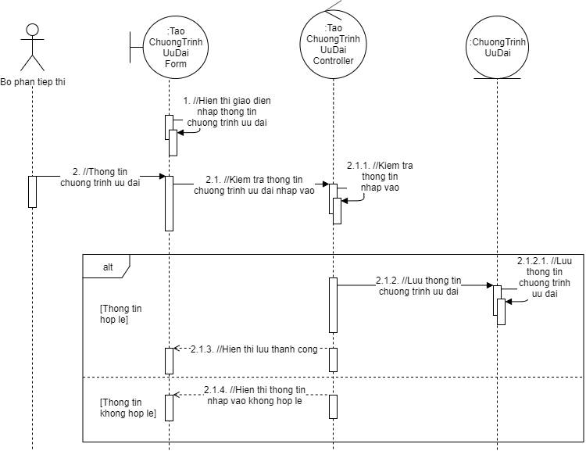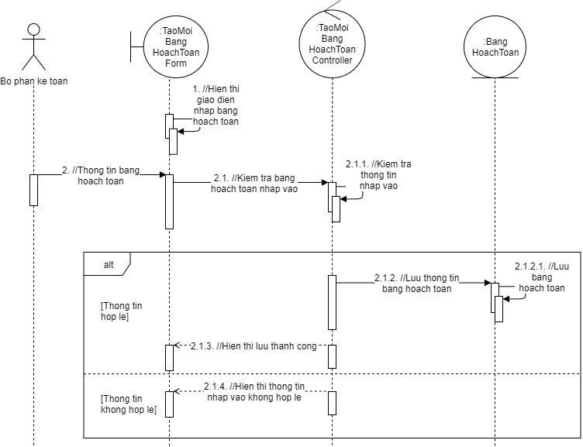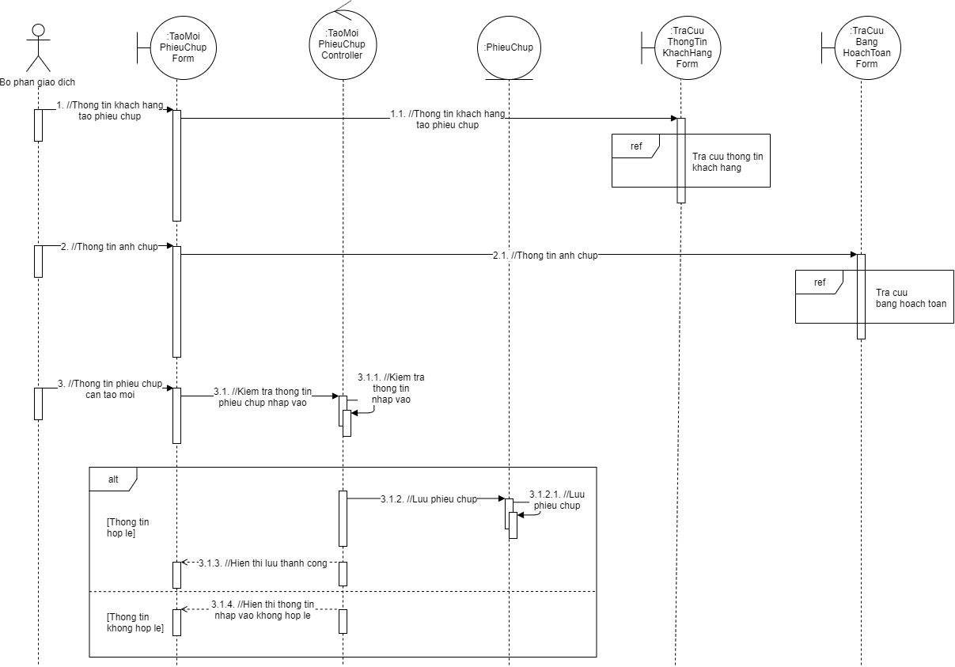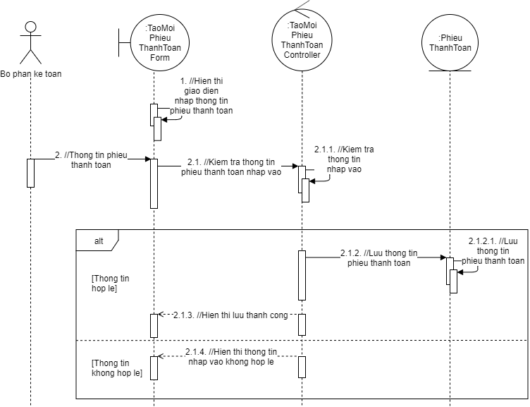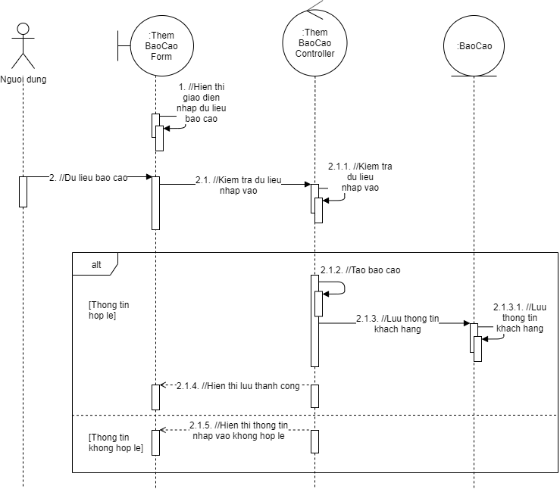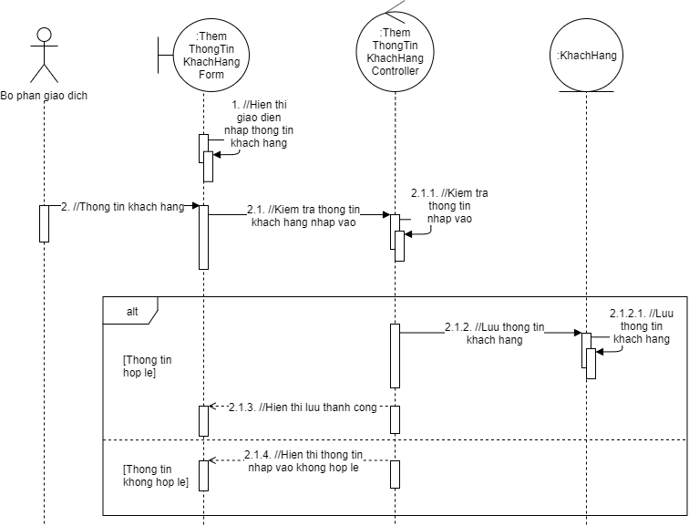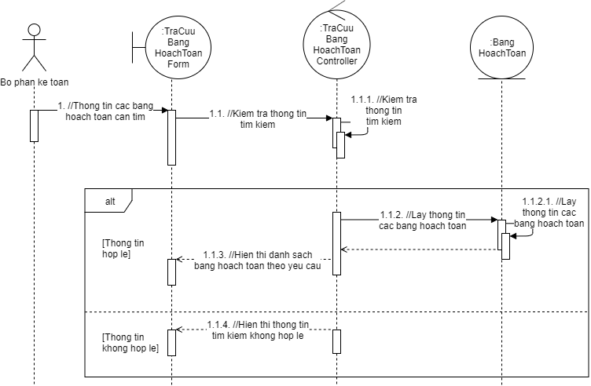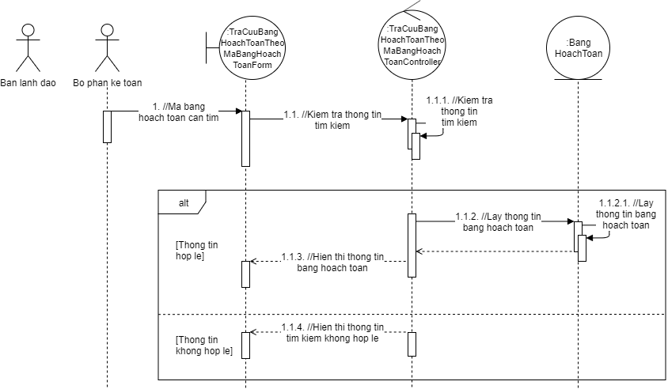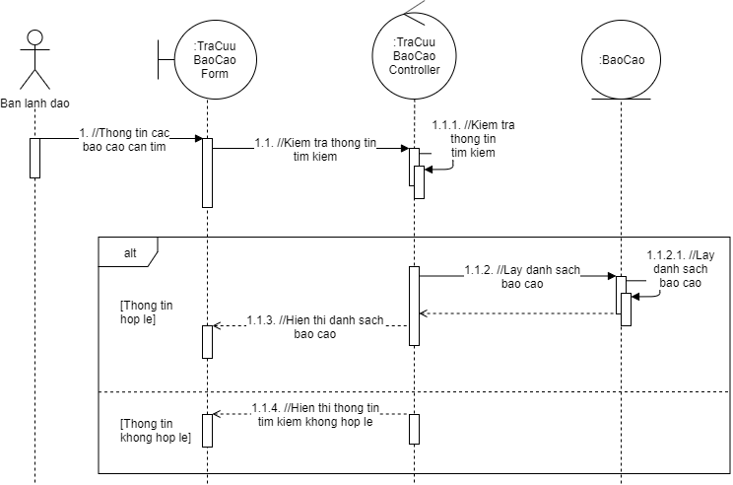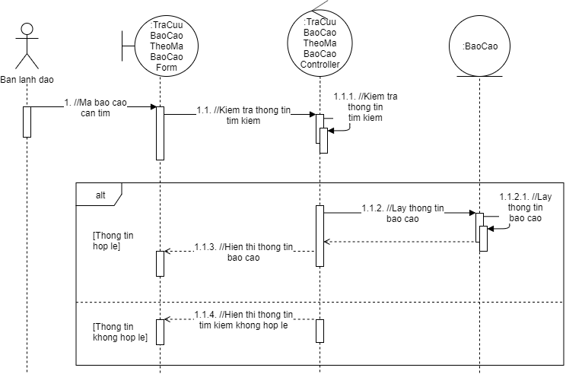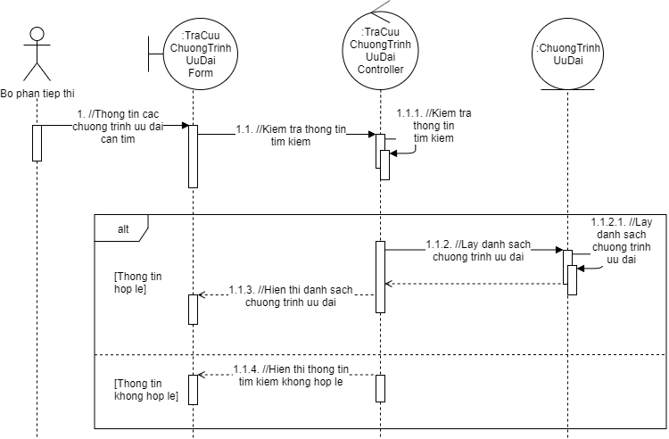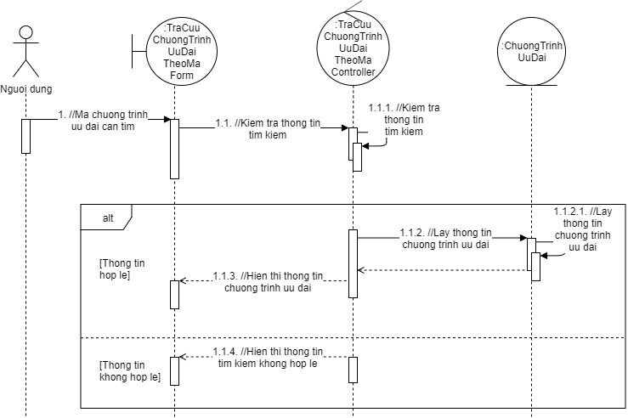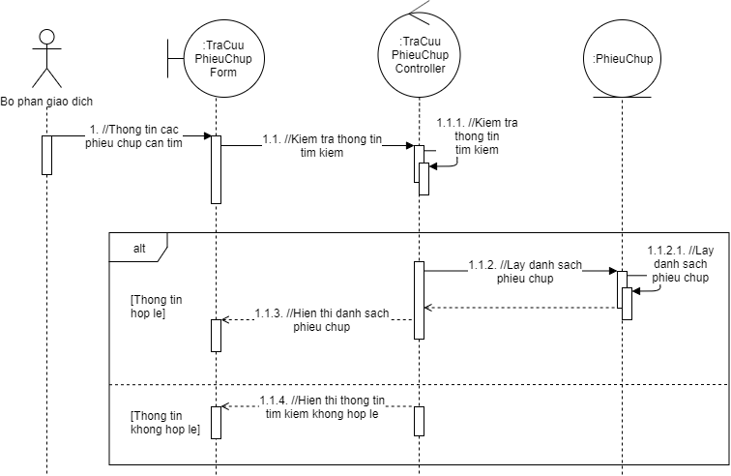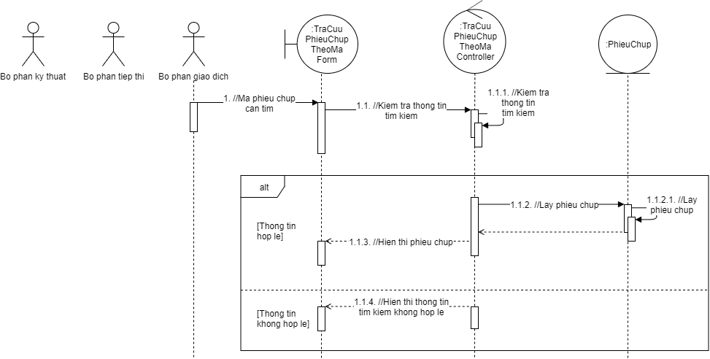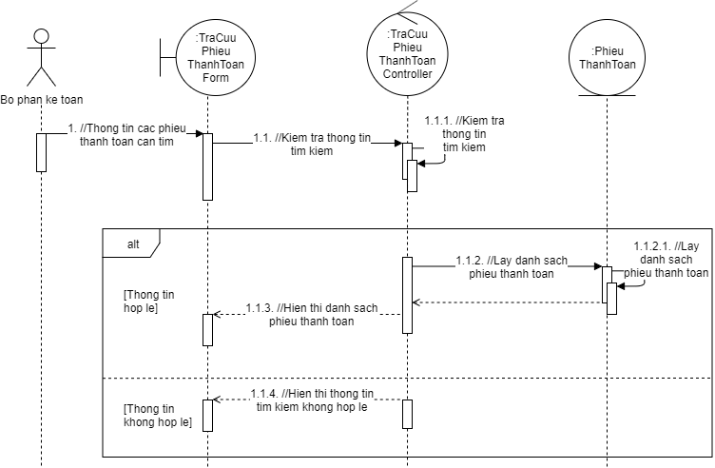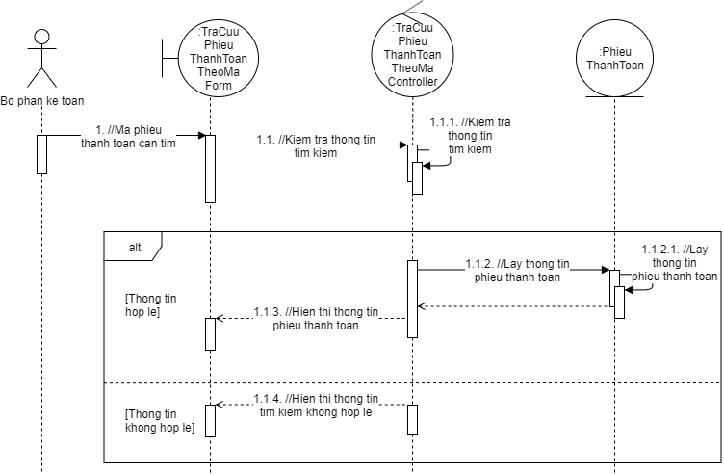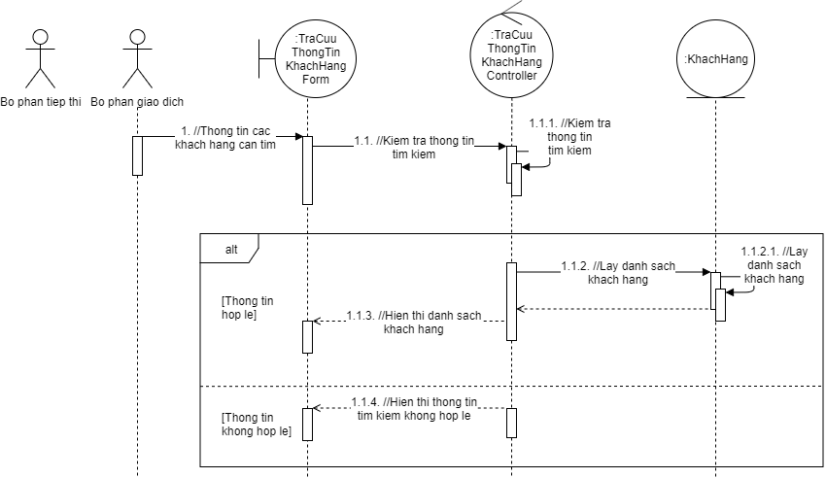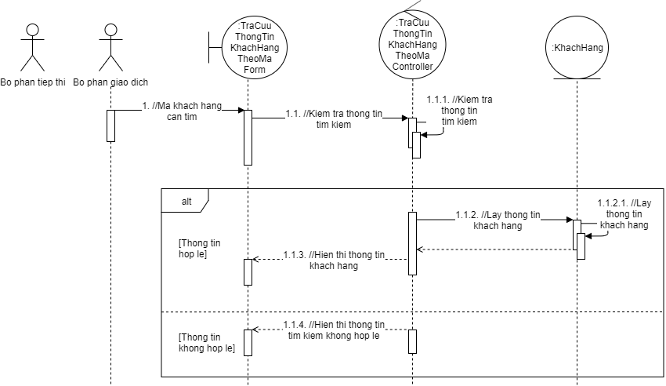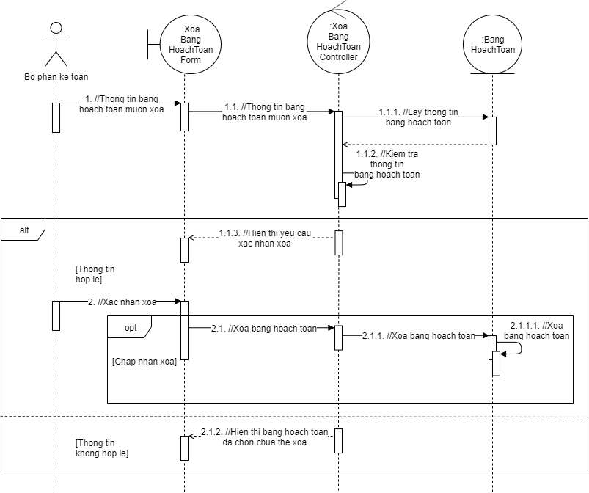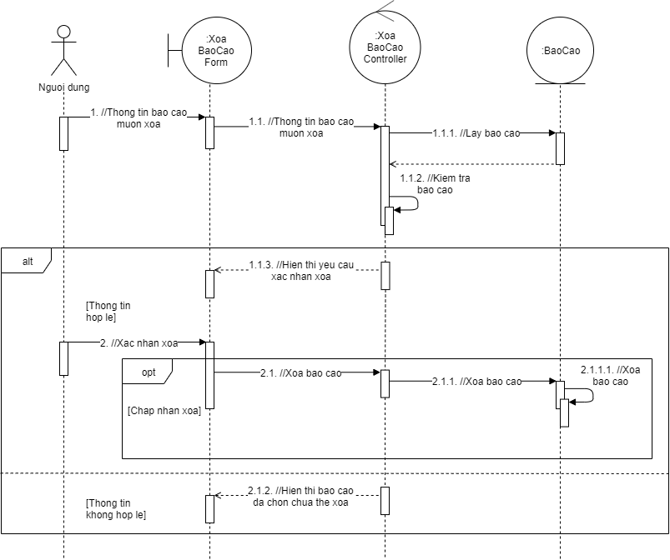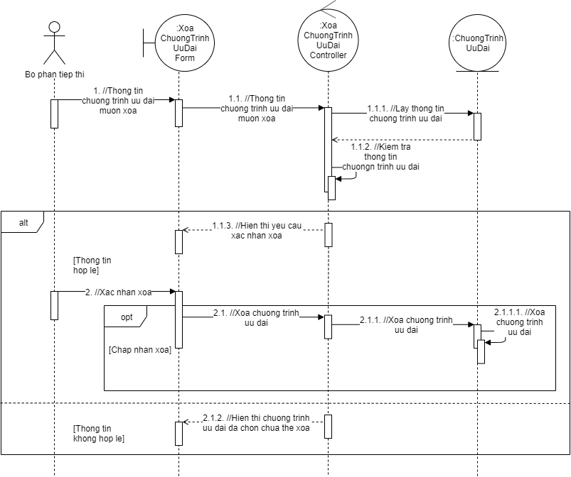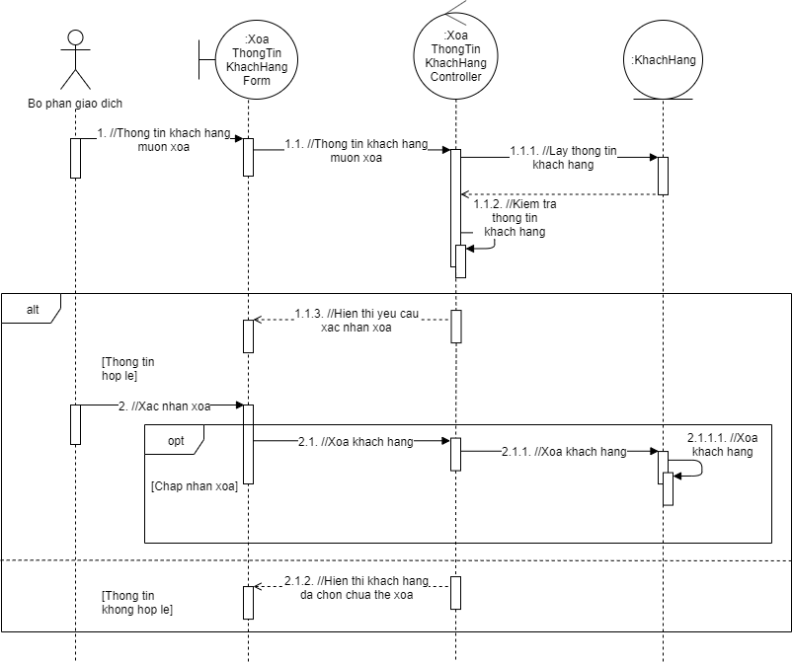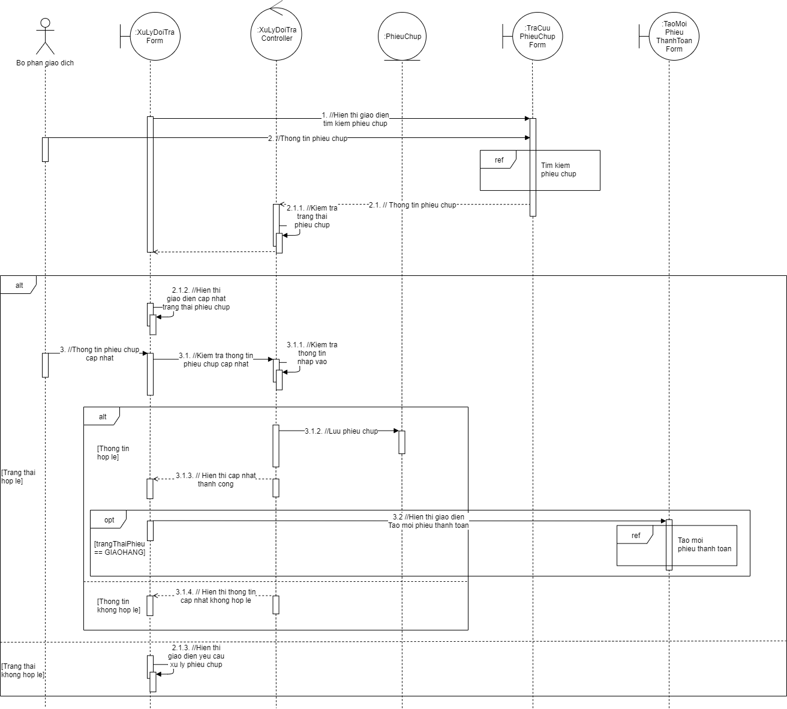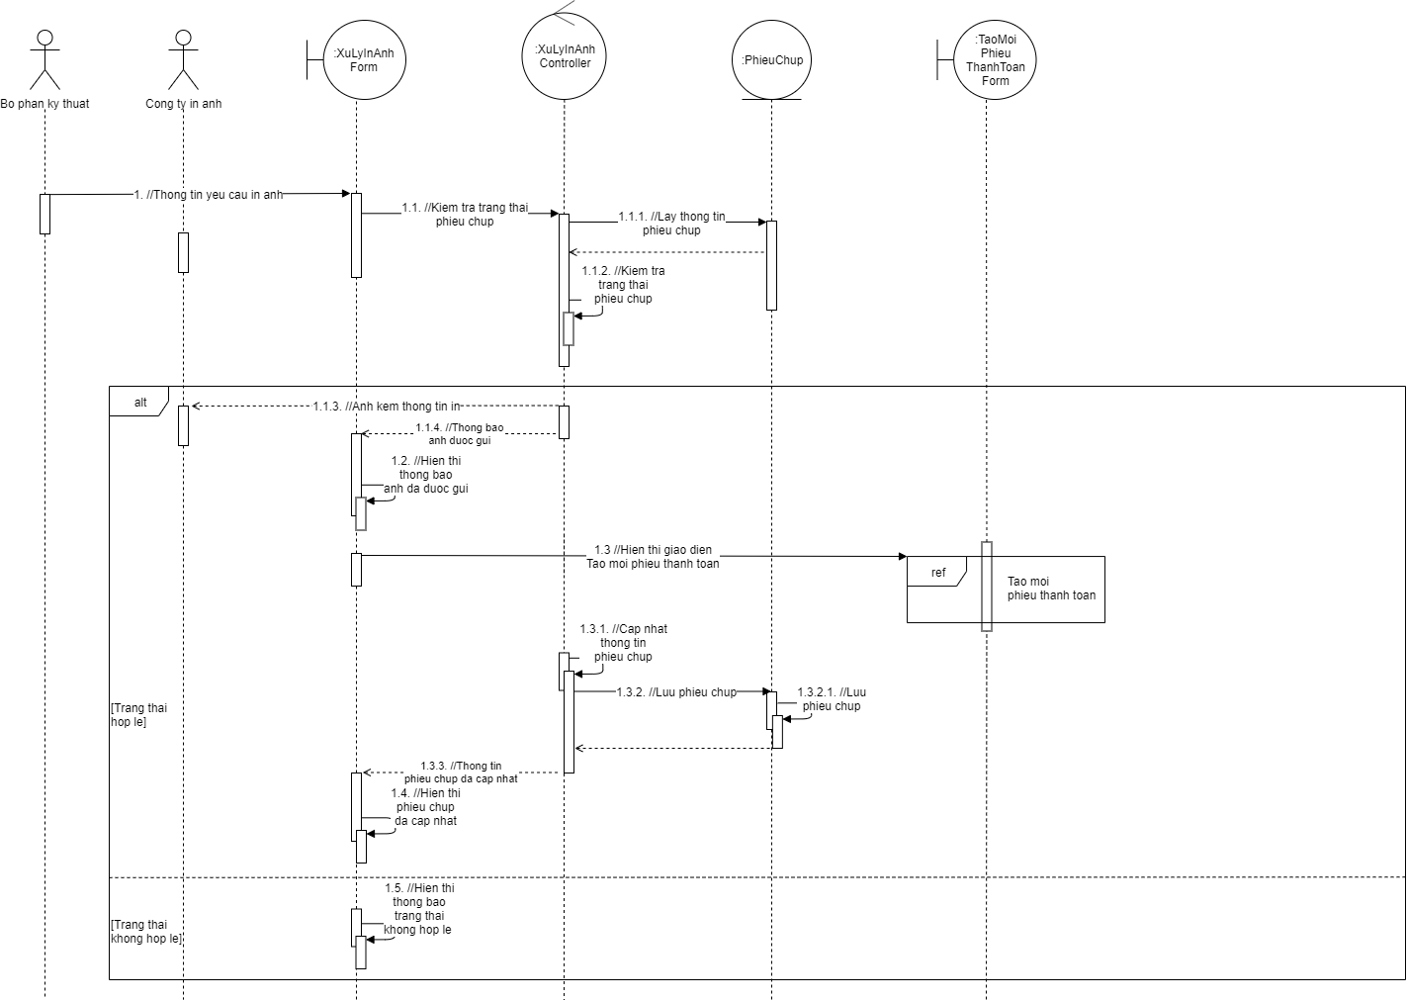

e) Sơ đồ logic.
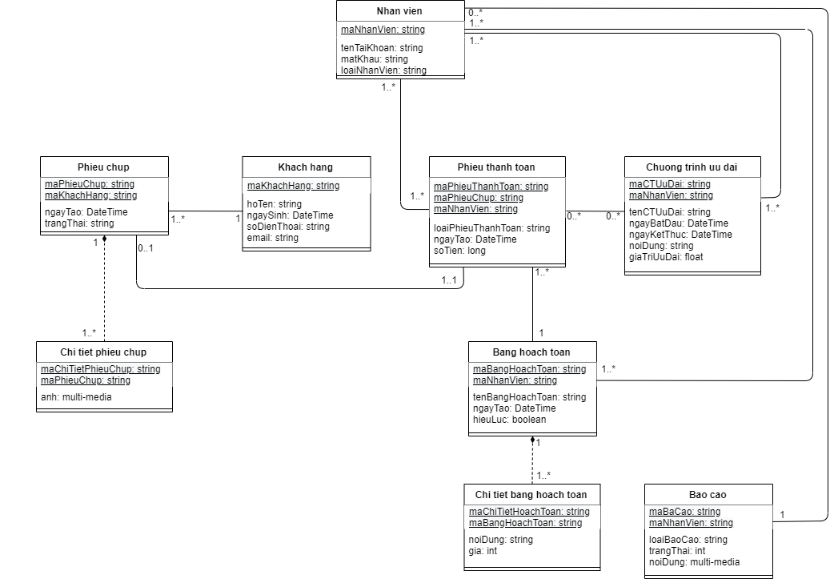

f) Sơ đồ class mức phân tích.
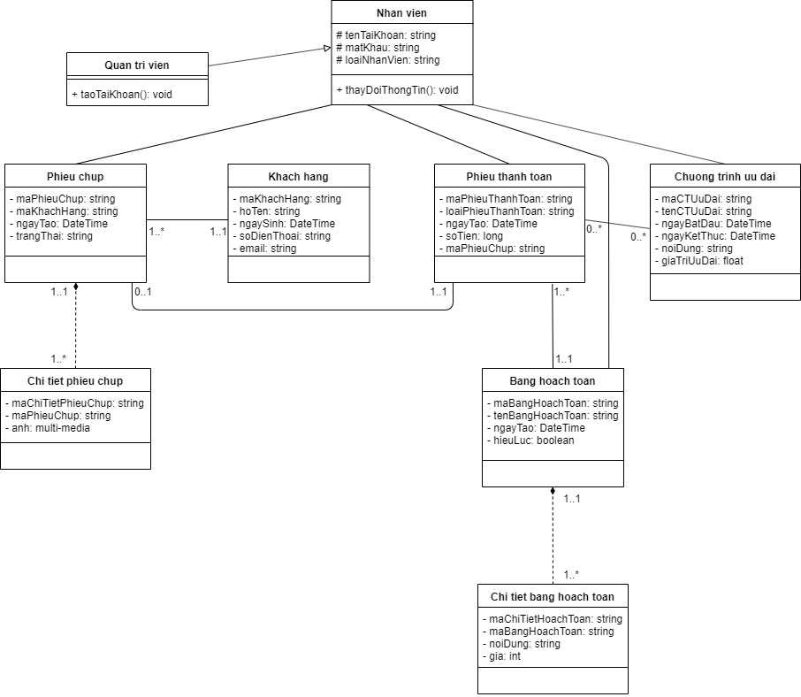

IV. Kết luận.

1/ Kết quả đạt được.
Ưu điểm: Ứng dụng cơ bản đã hoàn thiện được các chức năng chính, trong đó việc quản lý và lưu ảnh vào hệ thống đã hoạt động ổn định.
Nhược điểm: Do thời gian phát triển ứng dụng ngắn nên một số tính năng đã không thể hoàn thiện được như thiết kế ban đầu như việc gửi ảnh về cho công ty in.

2/ Hướng phát triển.
- Hoàn thành các chức năng chưa hoàn thiện và hiện tại đang bị lượt bỏ so với thiết kế ban đầu.
- Triển khai ứng dụng trên nền tảng web để dễ dàng hơn cho việc cài đặt.
- Cải thiện giao diện bắt mắt và thân thiện với người dùng hơn.

